Министерство образования и молодежной политики Свердловской области

государственное автономное профессиональное образовательное учреждение

Свердловской области

«Алапаевский многопрофильный техникум»

Курсовой проект

**Создание базы данных «Химчистка»**

Исполнитель: Васильева Юлия Андреевна,

студентка группы 303 ИСП очной формы обучения

специальность 09.02.07 Информационные системы и программирование

Руководитель: Татаринова Елена Германовна

Алапаевск 2023

**ОГЛАВЛЕНИЕ**

ВВЕДЕНИЕ 3

ГЛАВА 1. АНАЛИЗ ПРЕДМЕТНОЙ ОБЛАСТИ И ПОСТАНОВКА ЗАДАЧИ НА СОЗДАНИЕ БАЗЫ ДАННЫХ «ХИМЧИСТКА» 6

1.1 Анализ предметной области 6

1.2 Анализ популярных аналогов баз данных 7

1.3 Выбор инструментальных средств 10

1.4 Постановка задачи на разработку базы данных 11

ГЛАВА 2. ПРОЕКТИРОВАНИЕ И СОЗДАНИЕ БАЗЫ ДАННЫХ «ХИМЧИСТКА» 13

2.1 Проектирование базы данных «Химчистка» 13

2.1.1 Концептуальное проектирование 13

2.1.2 Логическое проектирование реляционной базы данных 20

2.1.3 Физическое проектирование БД 22

2.2 Создание базы данных «Химчистка» 22

2.3 Описание контрольного примера 47

ЗАКЛЮЧЕНИЕ 54

СПИСОК ИСПОЛЬЗОВАННЫХ ИСТОЧНИКОВ 55

ПРИЛОЖЕНИЕ А 57

ВВЕДЕНИЕ

В современном мире информация имеет важное значение в любой сфере деятельности. Например, экономика, образование, медицина, инновационные технологии, строительство и так далее. В экономике информация необходима для анализа уровня жизни людей, а также для построения плана необходимых шагов, способствующих повышению качества жизни населения.

В бизнесе информация необходима для дальнейшего роста компании, прогнозирования рынка, избежания невыгодных действий, составления плана дальнейших действий для развития в своей сфере. Любая современная компания владеет большим количеством данных о своих клиентах, их потребностях, других работодателях, сотрудниках, рынке труда и рынке спроса.

Чтобы собранная информация была максимально полезной, она должна быть актуальной. Также необходима правильная организация хранения данных для быстрого доступа к ним и удобного манипулирования ими. Большие данные сложно правильно структурировать, однако именно в них в последнее время нуждаются потребители. Для решения этой проблемы используют базы данных.

База данных — это совокупность данных, хранимых в соответствии со схемой данных, манипулирование которыми выполняют в соответствии с правилами средств моделирования данных.

Банк данных —это система хранения данных, содержащая информацию, которая относится к определенному подразделению организации.

Большие данные — это структурированные или неструктурированные массивы данных большого объема.

Компания «Химчистка» занимается профессиональной химической чисткой одежды и других изделий из ткани уже более года. За время работы химчистки компания утвердилась на рынке и наработала большую клиентскую базу.

В основном небольшие компании используют только бумажный документооборот, поэтому для написания новых заказов необходимо заполнять все данные вручную. Это значительно замедляет скорость работы сотрудников: оформление заказов, поиск данных и составление различных отчетов.

Поэтому, любая компания нуждается в автоматизации и повышении эффективности работы сотрудников, сокращении бумажного документооборота, упрощении хранения информации для дальнейшего использования и анализа, а также повышении ее безопасности.

Данную проблему может решить разработка базы данных.

Практически каждая компания использует ту или иную базу данных для упрощения хранения нужной информации. База данных «Химчистка» может автоматизировать работу администратора при составлении нового заказа и отчета, что скажется на его высокой работоспособности. Хранение данных в электронном виде значительно сократит бумажный документооборот.

Проблемой является отсутствие готовых баз данных для данной сферы услуг. Поэтому, возникла необходимость создать базу данных для организации, осуществляющей данный вид деятельности.

Объектом исследования является база данных.

Предметом исследования является база данных «Химчистка».

Целью исследования является создание базы данных «Химчистка».

Задачи курсового проекта:

1. проанализировать предметную область с помощью различных источников информации;
2. разработать техническое задание для базы данных;
3. проанализировать существующие аналоги базы данных;
4. проанализировать существующие СУБД для разработки базы данных.
5. спроектировать базу данных «Химчистка».
6. создать базу данных «Химчистка».
7. выполнить описание контрольного примера.

ГЛАВА 1. АНАЛИЗ ПРЕДМЕТНОЙ ОБЛАСТИ И ПОСТАНОВКА ЗАДАЧИ НА СОЗДАНИЕ БАЗЫ ДАННЫХ «ХИМЧИСТКА»

1.1 Анализ предметной области

Компания «Химчистка» занимается профессиональной химической чисткой одежды и других изделий из ткани уже более года. За время работы химчистки компания утвердилась на рынке, наработала большую клиентскую базу и продолжает это делать.

Для оформления заказа клиент приносит вещь в химчистку. Далее администратор консультирует клиента с выбором услуг, отвечает на все вопросы, дает клиенту всю необходимую информацию об услугах, дополнительных услугах и о компании.

После того, как клиент определился с выбором, администратор заполняет данные клиента: фамилию, имя, отчество и номер телефона. Далее администратор заполняет информацию о заказе: категория (название услуги), дополнительная услуга (глажка или отпаривание), сотрудник, который будет выполнять работу, краткое описание требуемой работы, сроки выполнения работы, стоимости услуги, дополнительной услуги и общей стоимости заказа, фотографии вещи клиента до начала работы, для опровержения или подтверждения порчи вещи.

Администратор прикрепляет к вещи бирку с индивидуальным номером заказа. После подписания договора обеими сторонами клиент оплачивает заказ.

Каждый день администратор составляет список заказов, которые необходимо выдать этот день.

В день выдачи заказа, администратор по номеру телефона связывается с клиентом и напоминает ему о том, что заказ необходимо забрать. После того, как клиент подтвердил, что забирает заказ администратор делает фотографию вещи после оказания услуги. В случае порчи вещи клиента администратор оформляет возврат денег заказчику. После этого, заказ считается завершенным.

Кроме приема и выдачи заказов, администратор составляет и печатает отчеты о выручке за месяц и текущий год, отчеты о количестве новых клиентов за месяц и количестве заказов за месяц для анализа эффективности рекламы, отчеты о спросе услуг за текущий год, также отчеты о заказах за месяц и текущий год.

1.2 Анализ популярных аналогов баз данных

Рассмотренные ниже аналоги базы данных «Химчистка» платные, имеют узкий функционал.

База данных «Химчистка» [1, с. 56].

Данная база данных разработана в программе Microsoft Access и рассчитана на химчистку с несколькими филиалами. База данных содержит главную кнопочную форму, через которую осуществляется переход на другие объекты базы данных (рисунок 1).

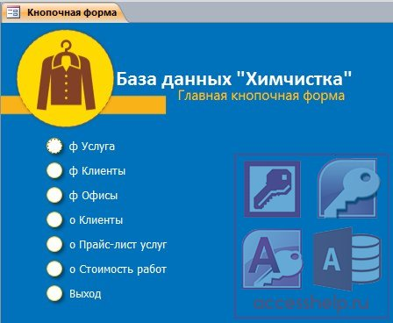

Рисунок 1 — Главная Кнопочная форма

База данных содержит таблицу «Клиенты», в которую заносятся данные клиента. Форма «Офисы» предназначена для добавления нового заказа в конкретном офисе. В форму заносятся данные: фамилия клиента, вид услуги, количество вещей и даты приема и возврата вещи.

Также в базе данных есть форма «Услуга», в которую вносятся данные: код услуги, название и стоимость.

В отчете «Клиенты» отображаются все клиенты химчистки.

В запросе «Итоговая сумма каждого клиента» выводятся фамилии клиентов и их итоговые суммы заказов.

Данная база данных не соответствует требованиям заказчика компании «Химчистка». В программном продукте отсутствует необходимый функционал: поиск кода клиента по личным данным в базе данных, выбор не выданных заказов, выбор заказов на определенную дату. Так же в базе данных отсутствуют необходимые отчеты: «Заказы за выбранный месяц», «Заказы за текущий год», «Все заказы», «Количество заказов по месяцам», «Возвраты за текущий год», «Клиенты за выбранный месяц», «Все клиенты», «Количество новых клиентов по месяцам», «Спрос услуг за выбранный месяц», «Спрос услуг за текущий год», «Услуги», «Дополнительные услуги», «Выручка за выбранный месяц», «Выручка за текущий год», «Выручка за отпаривание за текущий год», «Выручка за глажку за текущий год».

База данных «Химчистка» [2, с. 56].

Данная база данных также разработана в программе Microsoft Access и рассчитана на химчистку с несколькими филиалами. База данных содержит главную кнопочную форму, через которую осуществляется переход на другие объекты базы данных (рисунок 2).

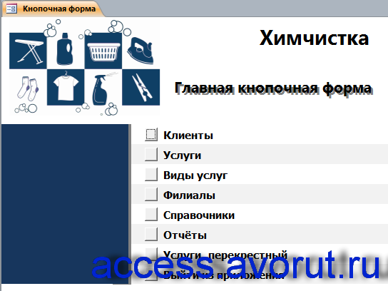

Рисунок 2 — Главная Кнопочная форма

База данных содержит форму «Клиенты», которая предназначена для добавления данных о клиентах в базу данных.

Форма «Услуги» предназначена для добавления, редактирования и просмотра данных об услугах в базе данных. Также форма содержит таблицу, в которую выведены данные о заказах по данной услуге: фамилия клиента, код услуги, вид услуги, стоимость, срочность, надбавка за срочность, сложность, надбавка за сложность, скидка, общая стоимость, дата возврата.

На форме «Филиалы» заносятся данные: код, название, адрес, телефон филиала и ответственного за него.

Форма «Справочники» содержит кнопки, кликнув на которые можно получить информацию о типе услуг, срочности, сложности.

Форма отчеты содержит кнопки, нажав на которые можно получить следующие отчеты: «По клиенту за день» показывает полную информацию о заказе, «Принятое за день» показывает все заказы за день», «Отчёт по услуге», «Возврат за день», «Отчет по услуге».

Отчет «По клиенту за день» выводит все заказы, которые заказал клиент за день. Данные о клиенте, которые выводит отчет: код клиента, фамилию, имя, отчество, признак постоянного клиента. Данные о заказах: код услуги, вид услуги, стоимость, срочность, надбавка за срочность, сложность, надбавка за сложность, скидка, общая стоимость, дата возврата.

Отчет «Принятое за день» выводит данные о всех заказах, которые были оформлены за день. Данные о заказах: код услуги, вид услуги, стоимость, срочность, надбавка за срочность, сложность, надбавка за сложность, скидка, общая стоимость, дата возврата.

Данная база данных не соответствует требованиям заказчика компании «Химчистка». В программном продукте отсутствует необходимый функционал: поиск кода клиента по личным данным в базе данных, выбор не выданных заказов, выбор заказов на определенную дату. Так же в базе данных отсутствуют необходимые отчеты: «Заказы за выбранный месяц», «Заказы за текущий год», «Все заказы», «Количество заказов по месяцам», «Возвраты за текущий год», «Клиенты за выбранный месяц», «Все клиенты», «Количество новых клиентов по месяцам», «Спрос услуг за выбранный месяц», «Спрос услуг за текущий год», «Услуги», «Дополнительные услуги», «Выручка за выбранный месяц», «Выручка за текущий год», «Выручка за отпаривание за текущий год», «Выручка за глажку за текущий год».

1.3 Выбор инструментальных средств

Для выбора средств реализации базы данных был проведен анализ систем управления базами данных: Microsoft Access 2016, SQL Server Management Studio 2019. Данные программные средства были рассмотрены, потому что были ранее изучены на учебных дисциплинах образовательного процесса.

Microsoft Access 2016 - реляционная система управления базами данных (СУБД) корпорации Microsoft. Входит в состав пакета Microsoft Office.

Достоинства Microsoft Access 2016:

1. все объекты в виде таблиц, запросов, форм, отчетов, макросов, модулей, хранятся в одном файле.
2. Высокая отказоустойчивость.
3. Широкий спектр функций.
4. Удобный графический интерфейс для конечного потребителя.

Недостатки Microsoft Access 2016:

1. слабые средства защиты и восстановления информации.
2. Низкая скорость при работе с большими объемами информации.

SQL Server Management Studio - утилита из Microsoft SQL Server 2019 и более поздних версий для конфигурирования, управления и администрирования всех компонентов Microsoft SQL Server.

Достоинства SQL Server Management Studio:

1. тесная интеграция с операционной системой Windows.
2. Высокая производительность, отказоустойчивость.
3. Поддержка многопользовательской среды.
4. Расширенные функции резервирования данных.

Недостатки SQL Server Management Studio:

1. Система предназначена только для операционной системы Windows.
2. Отсутствие удобного графического интерфейса для конечного пользователя.

Для разработки базы данных была выбрана программа Microsoft Access, так как она имеет широкий спектр функций и удобный графический интерфейс для конечного потребителя.

1.4 Постановка задачи на разработку базы данных

База данных предназначена для администратора химчистки.

Целью разработки базы данных является автоматизирование рабочего места сотрудников химчистки, то-есть, также сокращение бумажного документооборота.

Назначением базы данных является сокращение бумажного документооборота, автоматизированное составление заказов и следующих отчетов: о выручке за месяц и за текущий год, количестве новых клиентов за месяц и количестве заказов за месяц, о спросе услуг за текущий год, также о заказах за месяц и текущий год.

Требования к программному обеспечению:

1. операционная система: Windows 10 или более поздняя версия.
2. Программа MS Access 2016 или более поздняя версия.
3. Программа MS Word или MS Excel (для импорта отчетов).

Требования к аппаратным средствам:

1. монитор 1280х800.
2. 32 –разрядный процессор с тактовой частотой не менее 1,4 ГГц.
3. Оперативная память (ОЗУ) 2 ГБ ОЗУ (x32) или 3 ГБ ОЗУ (x64).
4. Компьютерная мышь.
5. Принтер (для печати отчетов).
6. Не менее 3 ГБ свободного места на жестком диске.

На анализе предметной области и существующих аналогов базы данных «Химчистка» была поставлена задача на разработку базы данных, выявлены цель и назначение разработки.

ГЛАВА 2. ПРОЕКТИРОВАНИЕ И СОЗДАНИЕ БАЗЫ ДАННЫХ «ХИМЧИСТКА»

2.1 Проектирование базы данных «Химчистка»

2.1.1 Концептуальное проектирование

Проанализировав предметную область и рассмотрев существующие аналоги базы данных «Химчистка», была спроектирована база данных «Химчистка».

На этапе концептуального проектирования определяются сущности базы данных «Химчистка».

В таблицу Клиенты будут заноситься общие данные о клиенте.

Таблица 1 — Сущность «Клиенты»

|  |  |  |  |  |  |
| --- | --- | --- | --- | --- | --- |
| Источник данных | Идентификатор  данных | Назначение  данных | Тип данных | Вид данных | Примечание |
| 1 | 2 | 3 | 4 | 5 | 6 |
| Код клиента | КодКлиента | Данные используются для обозначения клиента в базе данных. | Счетчик | У | Код клиента не нужно вводить. |
| Паспорт клиента | ФамилияКлиента | Данные используются для обозначения клиента в базе данных. | Текстовый | М | Обязательное поле. |
| Паспорт клиента | ИмяКлиента | Данные используются для обозначения клиента в базе данных. | Текстовый | М | Обязательное поле. |
| Паспорт клиента | ОтчествоКлиента | Данные используются для обозначения клиента в базе данных. | Текстовый | М | Не обязательное поле. |
| Номер телефона | НомерТелефона | Данные используются для обозначения клиента в базе данных. | Текстовый | М | Обязательное поле. |
| Дата добавления клиента | ДатаЗаписи | Данные используются для обозначения даты записи клиента в базу данных. | Дата/время | М | Значение по умолчанию: текущая дата на момент записи клиента. |

В таблицу Заказы будут заноситься все необходимые данные для выполнения и выдачи заказа.

Таблица 2 — Сущность «Заказы»

|  |  |  |  |  |  |
| --- | --- | --- | --- | --- | --- |
| Источник данных | Идентификатор  данных | Назначение  данных | Тип данных | Вид данных | Примечание |
| 1 | 2 | 3 | 4 | 5 | 6 |
| Код клиента | КодКлиента | Данные используются для обозначения заказчика в базе данных. | Счетчик | У | Код клиента не нужно вводить. |
| Паспорт клиента | ФамилияКлиента | Данные используются для обозначения заказчика в базе данных. | Текстовый | М | Выбирается из выпадающего списка на основе кода клиента. |
| Паспорт клиента | ИмяКлиента | Данные используются для обозначения заказчика в базе данных. | Текстовый | М | Выбирается из выпадающего списка на основе кода клиента. |
| Паспорт клиента | ОтчествоКлиента | Данные используются для обозначения заказчика в базе данных. | Текстовый | М | Выбирается из выпадающего списка на основе кода клиента. |
| Код заказа | КодЗаказа | Данные используются для обозначения заказа в базе данных. | Счетчик | М | Данные не нужно вводить. |
| Сущность "Услуги" | Категория | Данные используются для понимания требуемой работы и вычисления общей стоимости заказа. | Текстовый | М | Выбирается из выпадающего списка. |
| Сущность "ДопУслуги" | ДопУслуга | Данные используются для понимания требуемой работы и вычисления общей стоимости заказа. | Текстовый | М | Выбирается из выпадающего списка. |
| Сущность "Сотрудники" | СотрудникУслуги | Данные используются для обозначения Сотрудника, который будет выполнять работу. | Текстовый | М | Выбирается из выпадающего списка. |
| Краткое описание требуемой работы | КраткоеОписание | Данные используются для более четкого понимания требуемой работы и коментариев. | Длинный текст | М |  |

Продолжение Таблицы 2

|  |  |  |  |  |  |
| --- | --- | --- | --- | --- | --- |
| Фотография вещи до хим. чистки | ФотоДо | Данные используются для подтверждения или опровержения порчи вещи во время работы. | Вложение | У |  |
| Фотография вещи после хим. чистки | ФотоПосле | Данные используются для подтверждения или опровержения порчи вещи во время работы. | Вложение | У |  |
| Дата приема заказа | ДатаПриёма | Данные используются для обозначения заказа в базе данных. | Дата/время | М | Значение не нужно вводить. Значение по умолчанию: текущая дата в день приема заказа. |
| Дата выдачи заказа | ДатаВыдачи | Данные используются для обозначения заказа в базе данных и установки точных сроков выполнения работы. | Дата/время | М | Выбирается из выпадающего списка на основе категории. |
| Сущность "Услуги" | СтоимостьУслуги | Данные используются для обозначения требуемой работы. | Числовой | М | Значение выбирается из выпадающего списка. Формат поля денежный. |
| Сущность "ДопУслуги" | СтоимостьДопУслуги | Данные используются для обозначения требуемой работы. | Числовой | М | Значение выбирается из выпадающего списка. Формат поля денежный. |
| Сумма значений "СтоимостьУслуги" и "СтоимостьДопУслуги" | ОбщаяСтоимостьЗаказа | Данные означают стоимость работы. | Вычисляемый | ДС |  |
| Сумма возврата денег | Возврат | Данные означают сумму возврата денег в случае порчи вещи. | Числовой | М | Значение по умолчанию: 0. Формат поля денежный. |

В таблице Услуги будут храниться данные об услугах компании.

Таблица 3 — Сущность «Услуги»

|  |  |  |  |  |  |
| --- | --- | --- | --- | --- | --- |
| Источник данных | Идентификатор  данных | Назначение  данных | Тип данных | Вид данных | Примечание |

Продолжение Таблицы 3

|  |  |  |  |  |  |
| --- | --- | --- | --- | --- | --- |
| 1 | 2 | 3 | 4 | 5 | 6 |
| Код услуги | КодУслуги | Данные используются для обозначения услуги в базе данных. | Счетчик | У | Обязательно поле. |
| Краткое описание услуги, материала | Описание | Данные используются для более детального понимания работы. | Текстовый | М | Обязательно поле. |
| Стоимость | Цена | Данные используются для подсчета стоимости заказа. | Денежный | М | Обязательно поле. |
| Название услуги | Категория | Данные используются для обозначения услуги в базе данных. | Текстовый | У | Обязательно поле. |

В таблице ДопУслуги будут храниться данные об услугах компании.

Таблица 4 — Сущность «ДопУслуги»

|  |  |  |  |  |  |
| --- | --- | --- | --- | --- | --- |
| Источник данных | Идентификатор  данных | Назначение  данных | Тип данных | Вид данных | Примечание |
| 1 | 2 | 3 | 4 | 5 | 6 |
| Код допполнительной услуги | КодДопУслуги | Данные используются для обозначения услуги в базе данных. | Счетчик | У | Обязательное поле. |
| Название дополнительной услуги | ДопУслуга | Данные используются для обозначения услуги в базе данных. | Текстовый | У | Обязательное поле. |
| Описание требуемой работы | Описание | Данные используются для более детального понимания работы. | Текстовый | М | Обязательное поле. |
| Стоимость работы | Цена | Данные используются для подсчета стоимости заказа. | Денежный | М | Обязательное поле. |

В таблице Сотрудники будет храниться список сотрудников.

Таблица 5— Сущность «Сотрудники»

|  |  |  |  |  |  |
| --- | --- | --- | --- | --- | --- |
| Источник данных | Идентификатор  данных | Назначение  данных | Тип данных | Вид данных | Примечание |
| 1 | 2 | 3 | 4 | 5 | 6 |
| Паспорт | ФИОсотрудника | Данные используются для обозначения сотрудника в базе данных. | Текстовый | У | Обязательное поле. |
| Код сотрудника | КодСотрудника | Данные используются для обозначения сотрудника в базе данных. | Счетчик | У | Обязательное поле. |

В таблице ОКомпании будут храниться данные об услугах компании.

Таблица 6 — Сущность «ОКомпании»

|  |  |  |  |  |  |
| --- | --- | --- | --- | --- | --- |
| Источник данных | Идентификатор  данных | Назначение  данных | Тип данных | Вид данных | Примечание |
| 1 | 2 | 3 | 4 | 5 | 6 |
| Документы компании | Название | Данные используются для информирования клиента. | Текстовый | У | Обязательное поле. |
| Документы компании | Адрес | Данные используются для информирования клиента. | Текстовый | У | Обязательное поле. |
| Документы компании | График работы с пн по пт | Данные используются для информирования клиента. | Текстовый | У | Обязательное поле. |
| Номер телефона компании | Номер телефона по РФ | Данные используются для информирования клиента.и связи клиента с компанией. | Текстовый | У | Обязательное поле. |

Определив сущности базы данных «Химчистка», строим диаграмму вариантов (рисунок 3).

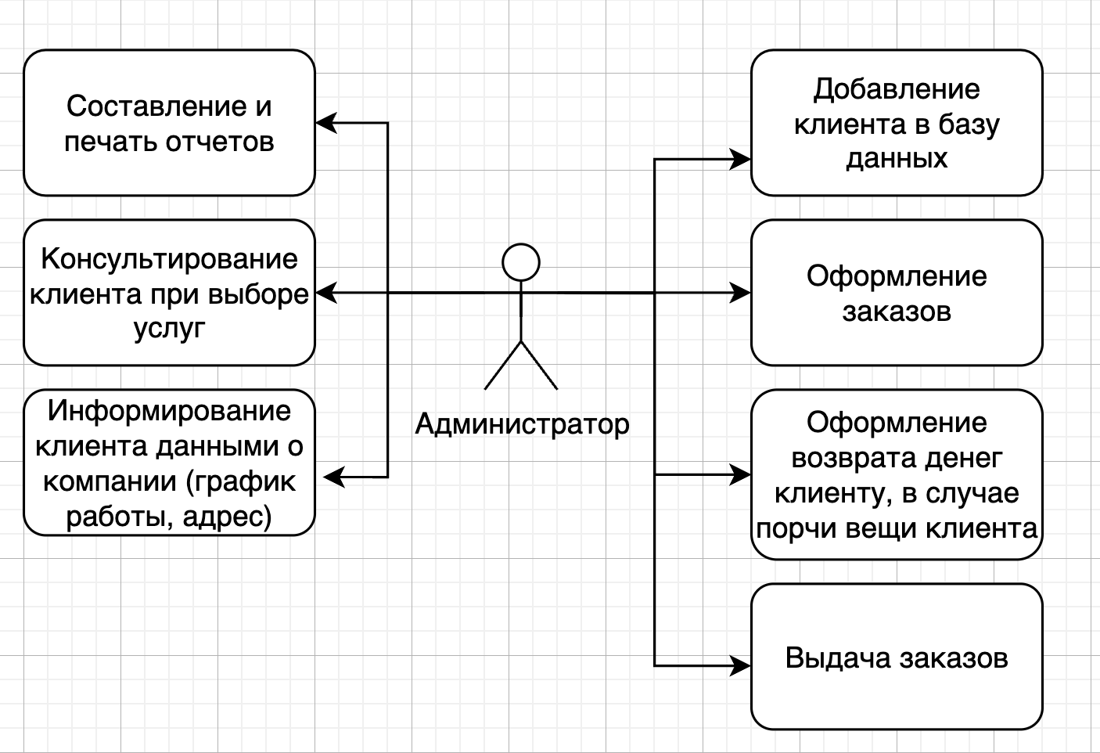

Рисунок 3 — Диаграмма вариантов использования базы данных «Химчистка»

После завершения построения диаграммы вариантов, была построена ER - диаграмма, в которой отображены сущности базы данных «Химчистка» и связи между ними (рисунок 4).

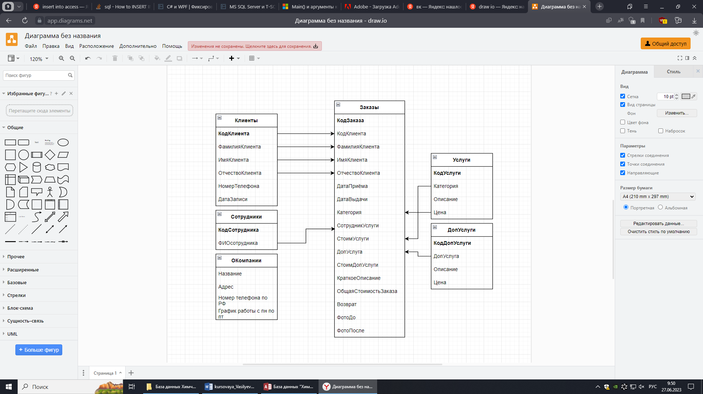

Рисунок 4 — ER – диаграмма базы данных «Химчистка»

Таблица 7 — Связи между сущностями

|  |  |  |
| --- | --- | --- |
| Название связи | Тип | Связи между сущностями |
| Выбор фамилии клиента | Не определено | Клиенты, Заказы |
| Выбор имени клиента | Не определено | Клиенты, Заказы |
| Выбор отчества клиента | Не определено | Клиенты, Заказы |
| Выбор кода клиента | Не определено | Клиенты, Заказы |
| Выбор ФИО сотрудника | Не определено | Сотрудники, Заказы |
| Выбор категории | 1↔ ∞ | Услуги, Заказы |
| Выбор дополнительной услуги | Не определено | ДопУслуги, Заказы |
| Выбор цены услуги | Не определено | Услуги, Заказы |
| Выбор цены дополнительной услуги | Не определено | ДопУслуги, Заказы |

База данных создается для администратора химчистки.

Функциональные возможности: ведение базы данных (запись новых данных, удаление и редактирование данных), поиск кода клиента по личным данным в базе данных, выбор не выданных заказов, выбор заказов на определенную дату.

Готовые отчеты: «Заказы за выбранный месяц», «Заказы за текущий год», «Все заказы», «Количество заказов по месяцам», «Возвраты за текущий год», «Клиенты за выбранный месяц», «Все клиенты», «Количество новых клиентов по месяцам», «Спрос услуг за выбранный месяц», «Спрос услуг за текущий год», «Услуги», «Дополнительные услуги», «Выручка за выбранный месяц», «Выручка за текущий год», «Выручка за отпаривание за текущий год», «Выручка за глажку за текущий год».

Готовые запросы: «Заказы на выбранную дату», «Невыданные заказы».

2.1.2 Логическое проектирование реляционной базы данных

На этапе логического проектирования был установлен состав реляционных таблиц, их структура и логические связи между сущностями.

Таблица Клиенты создается для хранения данных клиента.

Таблица 8 — Структура таблицы Клиенты

|  |  |  |
| --- | --- | --- |
| Поле | Тип данных | Комментарий |
| Код клиента | Счетчик | Ключ |
| ФамилияКлиента | Короткий текст | 20 |
| ИмяКлиенты | Короткий текст | 20 |
| ОтчествоКлиенты | Короткий текст | 20 |
| НомерТелефона | Короткий текст | 10, маска ввода 000/-000/-00/-00 |
| ДатаЗаписи | Дата/время |  |

Таблица Заказы создается для учета заказов химчистки.

Таблица 9 — Структура таблицы Заказы

|  |  |  |
| --- | --- | --- |
| Поле | Тип данных | Комментарий |
| Код заказа | Счетчик | Ключ |
| ФамилияКлиента | Короткий текст | 20 |
| ИмяКлиенты | Короткий текст | 20 |
| ОтчествоКлиенты | Короткий текст | 20 |
| КодКлиента | Числовой |  |
| Категория | Короткий текст | 255 |
| ДопУслуга | Короткий текст | 255 |
| СотрудникУслуги | Короткий текст | 255 |
| СтоимостьУслуги | Числовой | Формат поля денежный. |

Продолжение Таблицы 9

|  |  |  |
| --- | --- | --- |
| СтоимостьДопУслуги | Числовой | Формат поля денежный. |
| ОбщаяСтоимостьЗаказа | Вычисляемый |  |
| КраткоеОписание | Длинный текст | 255 |
| ДатаПриёма | Дата/время |  |
| ДатаВыдачи | Дата/время |  |
| Возврат | Числовой | Формат поля денежный. |
| ФотоДо | Вложение |  |
| ФотоПосле | Вложение |  |

В таблице Сотрудники будет храниться список сотрудников. Поле Фиосотрудника будет использоваться в качестве источника строк для поля СотрудникУслуги в таблице Заказы.

Таблица 10 — Структура таблицы Сотрудники

|  |  |  |
| --- | --- | --- |
| Поле | Тип данных | Комментарий |
| КодСотрудника | Счетчик | Ключ |
| ФИОсотдрудника | Короткий текст | 25 |

Таблица создается для хранения данных о дополнительных услугах химчистки. Поля ДопУслуга и Цена будут использоваться в качестве источников строк для полей ДопУслуга и СтоимостьДопУслуги в таблице Заказы соответсвенно.

Таблица 11 — Структура таблицы ДопУслуги

|  |  |  |
| --- | --- | --- |
| Поле | Тип данных | Комментарий |
| КодДопУслуги | Счетчик | Ключ |
| ДопУслуга | Короткий текст | 25 |
| Описание | Текстовый | 255 |

Продолжение Таблицы 11

|  |  |  |  |
| --- | --- | --- | --- |
| Цена |  | Денежный |  |

Таблица создается для хранения данных об услугах химчистки. Поля Услуга и Цена будут использоваться в качестве источников строк для полей Услуга и СтоимостьУслуги в таблице Заказы соответсвенно.

Таблица 12 — Структура таблицы Услуги

|  |  |  |
| --- | --- | --- |
| Поле | Тип данных | Комментарий |
| КодУслуги | Счетчик | Ключ |
| Услуга | Короткий текст | 25 |
| Описание | Текстовый | 255 |
| Цена | Денежный |  |

Таблица создается для хранения общих данных о компании.

Таблица 13 — Структура таблицы ОКомпании

|  |  |  |
| --- | --- | --- |
| Поле | Тип данных | Комментарий |
| Название | Текстовый | Ключ |
| Адрес | Текстовый | 255 |
| Номер телефона по РФ | Текстовый | 10, маска ввода 000/-000/-00/-00 |
| График работы с пн по пт | Текстовый | 8, Маска ввода 00\:00 - 00\:00 |

2.1.3 Физическое проектирование БД

База данных была создана в папке «База данных «Химчистка»» в виде файла с расширением .accdb. Также в папке был размещен словарь данных в формате .xlsx. База данных защищена паролем, так как предназначена только для организации.

2.2 Создание базы данных «Химчистка»

На основе анализа предметной области и разработанного словаря данных к базе данных «Химчистка» построены таблицы в программе MS Access.

Создание таблицы «Клиенты». Таблица разрабатывается в режиме конструктор, где прописываются все данные относящиеся к этой сущности и устанавливаются свойства для полей таблицы (рисунок 5).

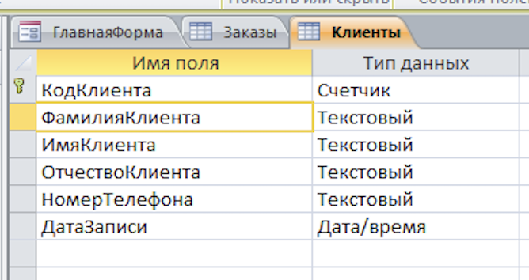

Рисунок 5 — Таблица Клиенты в Конструкторе

Для всех полей был установлен размер поля в соответствии со структурой таблицы (рисунок 6).

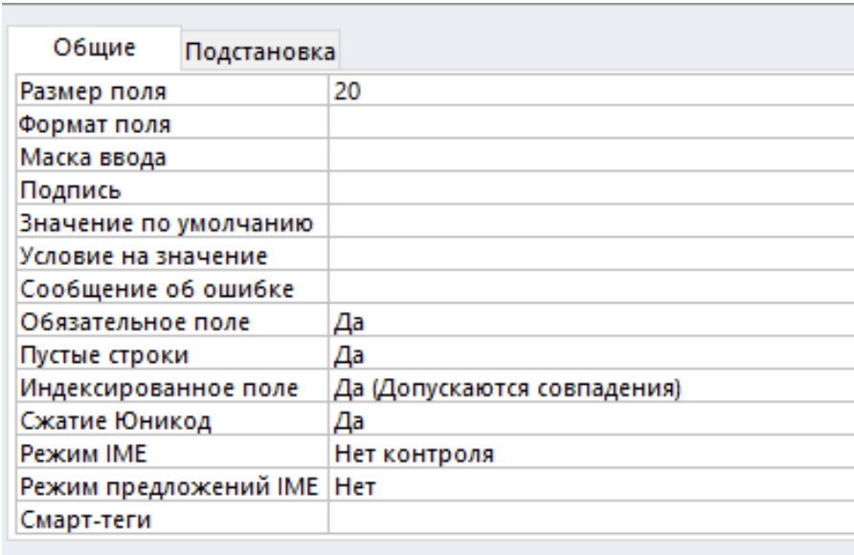

Рисунок 6 — Ограничение размера поля ФамилияКлиента

Для поля ДатаЗаписи в значении по умолчанию прописана функцию Date(), что возвращает текущую дату (рисунок 7).

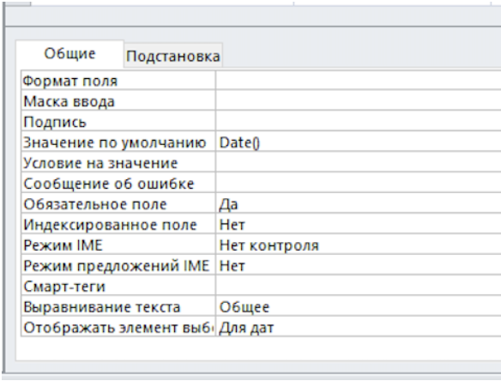

Рисунок 7 —Установка значения по умолчанию для поля ДатаЗаписи

Для поля НомерТелефона Была указана маска ввода 000/-000/-00/-00 (рисунок 8).

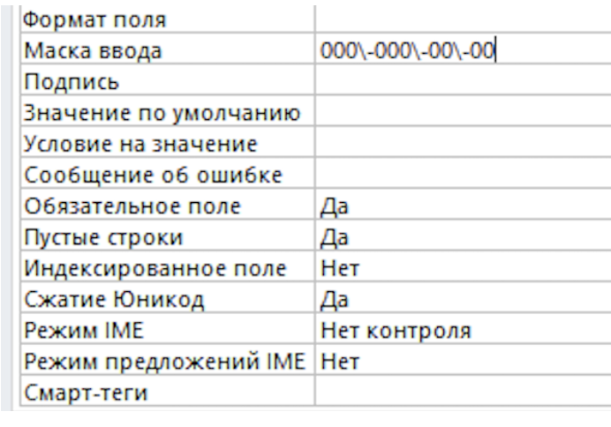

Рисунок 8 —Прописывание маски ввода для поля НомерТелефона

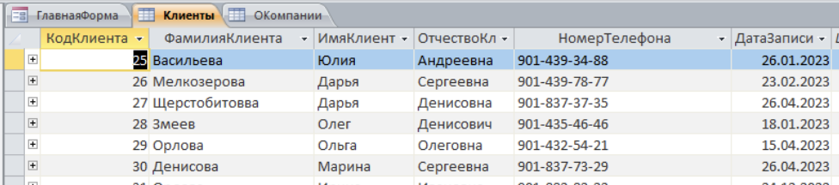

Рисунок 9 — Таблица «Клиенты»

Создание таблицы «Сотрудники». Таблица разрабатывается в режиме конструктор, где прописываются все данные относящиеся к этой сущности и устанавливаются свойства для полей таблицы (рисунок 10).

Для поля ФИОсотрудника был установлен размер поля в соответствии со структурой таблицы.

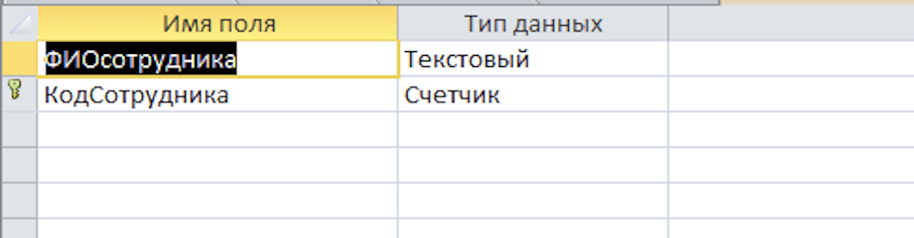

Рисунок 10— Таблица «Сотрудники» в Конструкторе

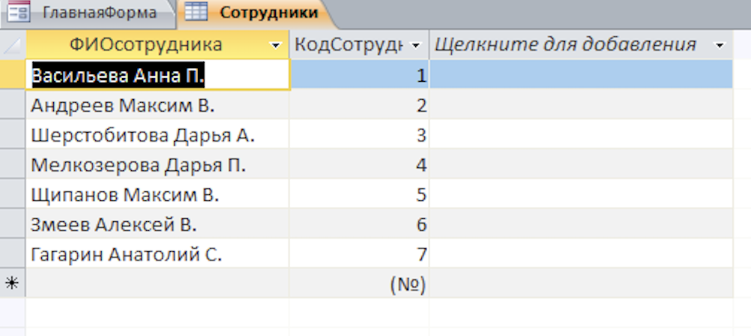

Рисунок 11 — Таблица «Сотрудники»

Создание таблицы «Услуги». Таблица разрабатывается в режиме конструктор, где прописываются все данные относящиеся к этой сущности и устанавливаются свойства для полей таблицы (рисунок 12).

Для поля НомерТелефона Была указана маска ввода 000/-000/-00/-00. Для поля ДатаЗаписи в значении по умолчанию прописана функцию Date(), что возвращает текущую дату. Для всех полей был установлен размер поля в соответсвии со структурой таблицы.

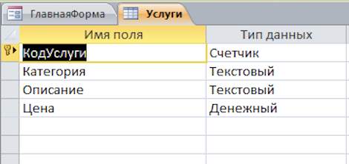

Рисунок 12 — Таблица «Услуги» в Конструкторе

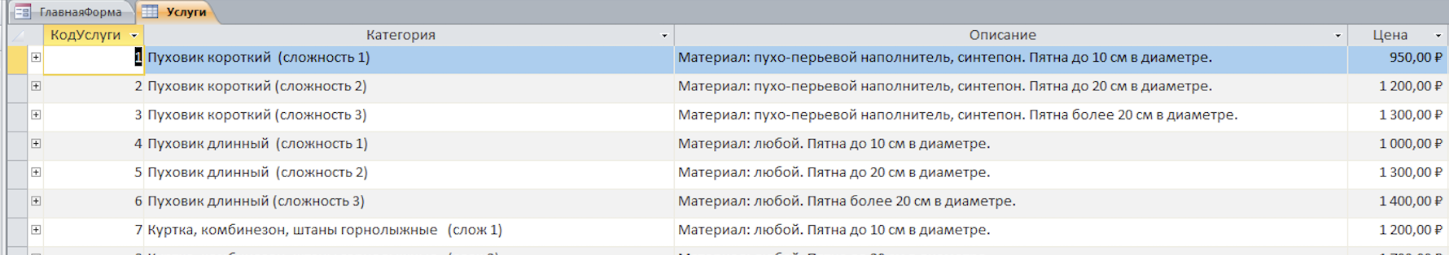

Рисунок 13— Таблица «Услуги»

Создание таблицы «ДопУслуги». Таблица разрабатывается в режиме конструктор, где прописываются все данные относящиеся к этой сущности и устанавливаются свойства для полей таблицы (рисунок 14).

Для всех полей был установлен размер поля в соответсвии со структурой таблицы.

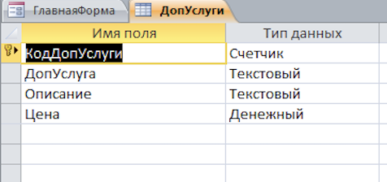

Рисунок 14 — Таблица «ДопУслуги» в Конструкторе



Рисунок 15 — Таблица «ДопУслуги»

Создание таблицы «ОКомпании». Таблица разрабатывается в режиме конструктор, где прописываются все данные относящиеся к этой сущности и устанавливаются свойства для полей таблицы (рисунок 16).

Для всех полей был установлен размер поля в соответсвии со структурой таблицы. Для поля Номер телефона по РФ была введена маска ввода 000/-000/-00/-00. Для поля График работы с пн по пт была введена маска ввода 00\:00 - 00\:00.

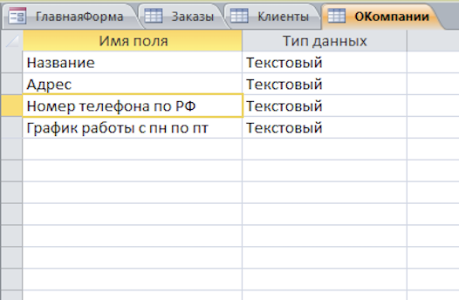

Рисунок 16 — Таблица «ОКомпании» в Конструкторе

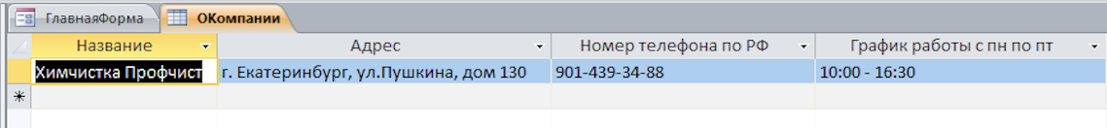

Рисунок 17— Таблица «ОКомпании»

Создание таблицы «Заказы». Таблица разрабатывается в режиме конструктор, где прописываются все данные относящиеся к этой сущности и устанавливаются свойства для полей таблицы (рисунок 18).

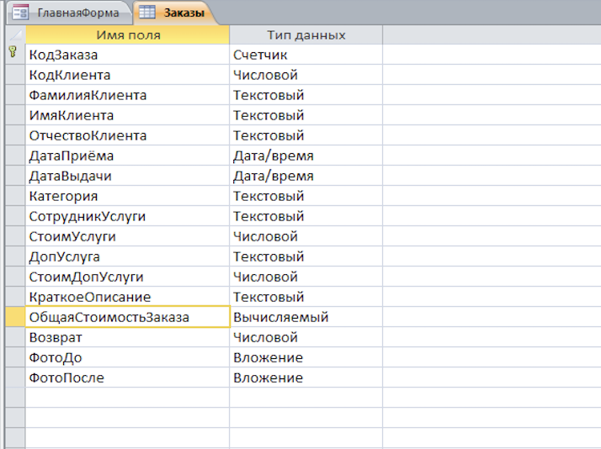

Рисунок 18 — Таблица «Заказы» в Конструкторе

Для поля ДатаЗаписи в значении по умолчанию была указана функцию Date(), что возвращает текущую дату. Для поля ОбщаяСтоимостьЗаказа указано выражение, складывающее стоимости услуги и дополнительной услуги (рисунок 19).

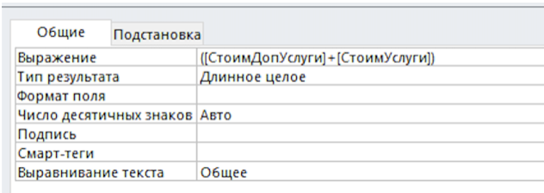

Рисунок 19 — Выражение для поля ОбщаяСтоимостьУслуги

Для полей СтоимостьУслуги и СтоимостьДопУслуги установлен источник данных из соответствующих таблиц (рисунок 20).

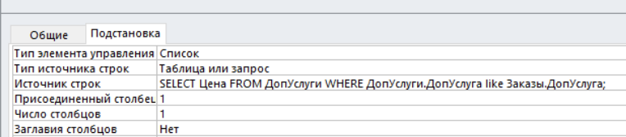

Рисунок 20 — Источник строк для поля СтоимостьДопУслуги

Для полей Категория, ДопУслуга, СотрудникУслуги был установлен источник данных для получения данных в виде выпадающего списка из соответствующих таблиц (рисунок 21).

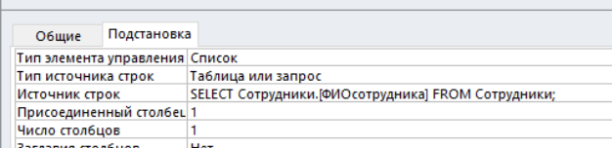

Рисунок 21— Источник строк для поля «СотрудникУслуги»

Для полей ФамилияКлиента, ИмяКлиента, ОтчествоКлиента был указан источник данных, чтобы данные можно было получить из таблицы клиента по коду клиента (рисунок 22).

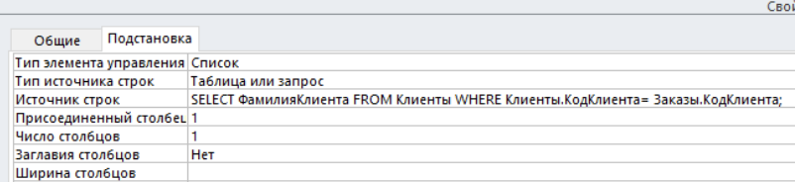

Рисунок 22 — Источник строк для поля ФамилияКлиента

Для всех полей был установлен размер поля в соответствии со структурой таблицы.

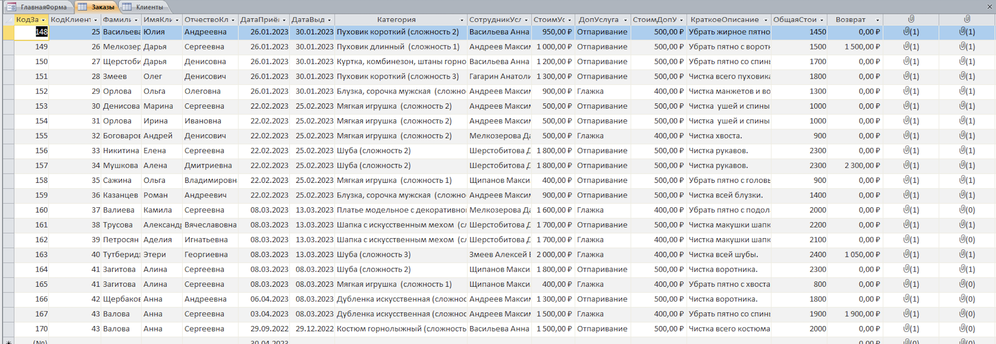

Рисунок 23— Таблица «Заказы»

Для сохранения базы данных и восстановления в случае непредвиденных обстоятельств включен режим резервного копирования.

Для разграничения прав доступа база данных была зашифрована паролем 271809.

Запросы к базе данных.

На основе анализа предметной области и построенных таблиц базы данных «Химчистка» созданы запросы в программе MS Access.

Создание запроса «ЗаказыЗаТекущийГод».

Запрос выводит заказы, которые были созданы за текущий год.

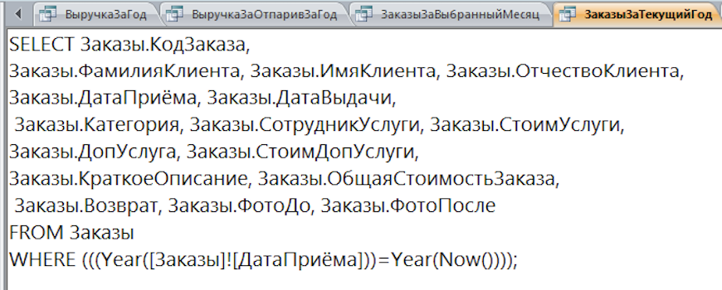

Рисунок 24 —Запрос «ЗаказыЗаТекущийГод» в режиме SQL



Рисунок 25 —Запрос «ЗаказыЗаТекущийГод»

Создание запроса «ЗаказыЗаВыбранныйМесяц».

Запрос выводит заказы, которые были созданы за выбранный пользователем месяц.

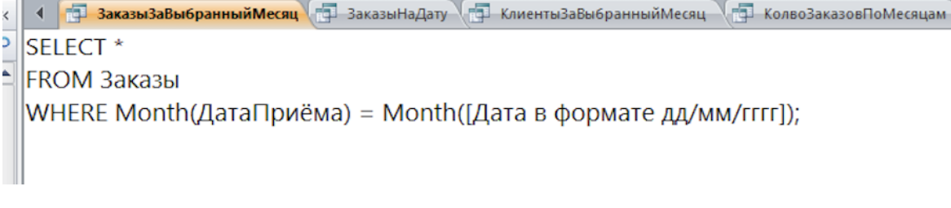

Рисунок 26 —Запрос «ЗаказыЗаВыбранныйМесяц» в режиме SQL



Рисунок 27— Запрос «ЗаказыЗаВыбранныйМесяц»

Создание запроса «ЗаказыНаДату».

Запрос выводит заказы, которые необходимо выдать в определенную дату.

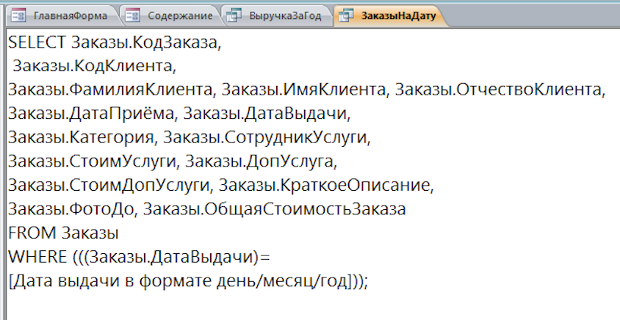

Рисунок 28 —Запрос «ЗаказыНаДату» в режиме SQL

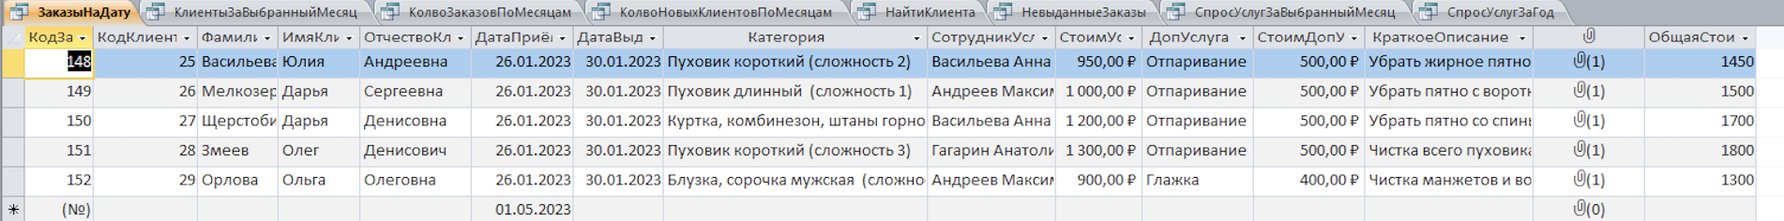

Рисунок 29— Запрос «ЗаказыНаДату»

Создание запроса «ВыручкаЗаОтпаривЗаГод».

Запрос выводит сумму денег, полученную за отпаривание.

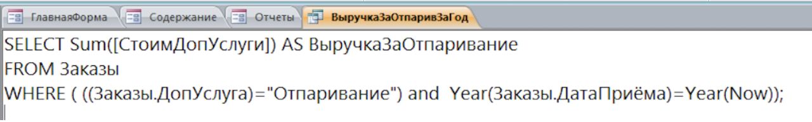

Рисунок 30 —Запрос «ВыручкаЗаОтпаривЗаГод» в режиме SQL

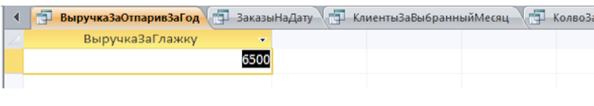

Рисунок 31 —Запрос «ВыручкаЗаОтпаривЗаГод»

Аналогично был создан запрос «ВыручкаЗаГлажкуЗаГод».

Создание запроса «ВыручкаЗаГод».

Запрос выводит выручку заработанную за год за услуги и доп. услуги и общую сумму выручки за год.

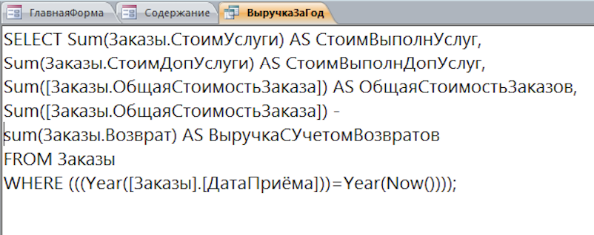

Рисунок 32 —Запрос «ВыручкаЗаГод» в режиме SQL

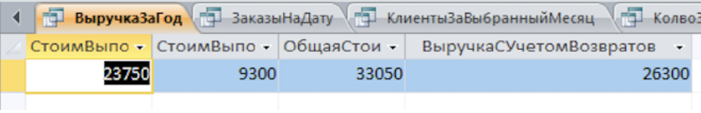

Рисунок 33 —Запрос «ВыручкаЗаОтпаривЗаГод» в режиме SQL

Создание запроса «ВыручкаЗаВыбранныйМесяц».

Запрос выводит выручку заработанную за выбранный месяц за услуги и доп. услуги и общую сумму выручки за месяц.

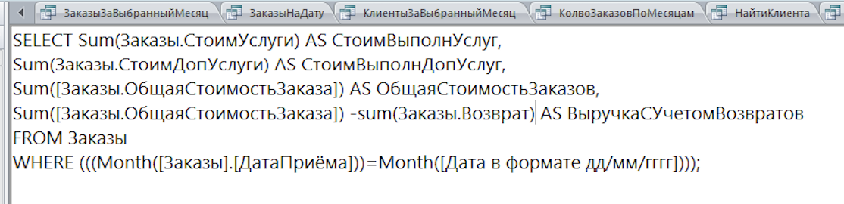

Рисунок 34 — Запрос «ВыручкаЗаВыбранныйМесяц» в режиме SQL

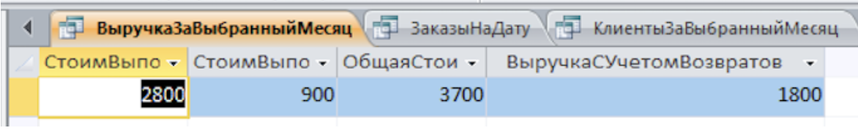

Рисунок 35 — Запрос «ВыручкаЗаВыбранныйМесяц»

Создание запроса «ВозвратыЗаТекущийГод».

Запрос выводит все заказы, за которые клиенты потребовали возврат денежных средств.

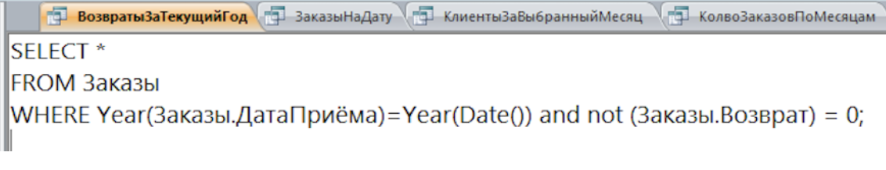

Рисунок 36 — Запрос «ВозвратыЗаТекущийГод» в режиме SQL



Рисунок 37— Запрос «ВозвратыЗаТекущийГод»

Создание запроса «КлиентыЗаВыбранныйМесяц».

Запрос выводит список новых клиентов за выбранный месяц.

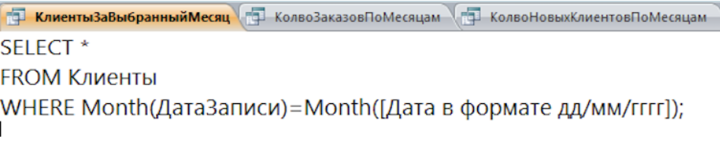

Рисунок 38 — Запрос «КлиентыЗаВыбранныйМесяц» в режиме SQL

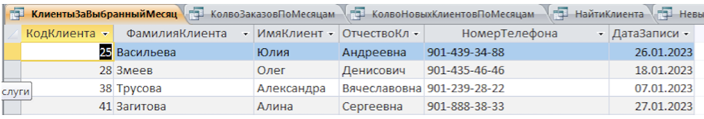

Рисунок 39 — Запрос «КлиентыЗаВыбранныйМесяц» в режиме SQL

Создание запроса «КолвоКлиентовПоМесяцам».

Запрос выводит количество новых клиентов за каждый месяц за текущий год.

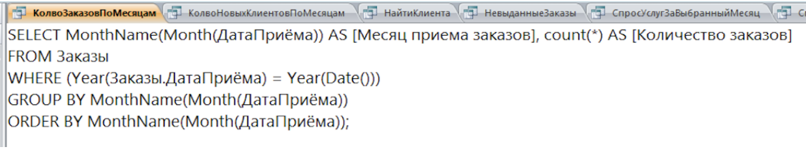

Рисунок 40— Запрос «КолвоКлиентовПоМесяцам» в режиме SQL

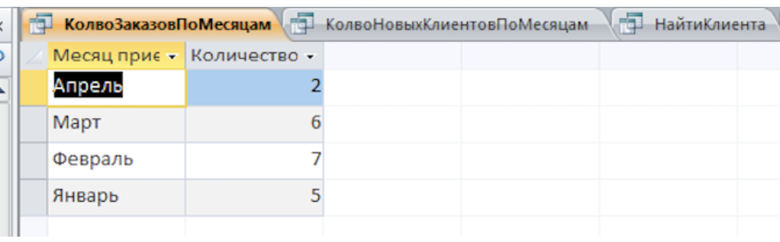

Рисунок 41— Запрос «КолвоКлиентовПоМесяцам» в режиме SQL

Создание запроса «НайтиКлиента».

Запрос используется для поиска клиента и его кода в базе данных. Поиск происходит по личным данным клиента.

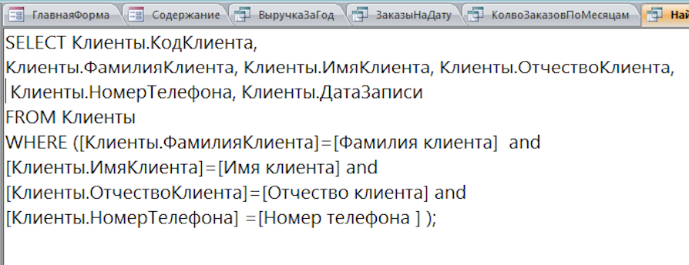

Рисунок 42— Запрос «НайтиКлиента» в режиме SQL



Рисунок 43— Запрос «НайтиКлиента»

Создание запроса «НевыданныеЗаказы».

Запрос на выборку всех невыданных заказов. Невыданным заказом считается заказ, у которого отсутствуют данные в поле ФотоПосле.

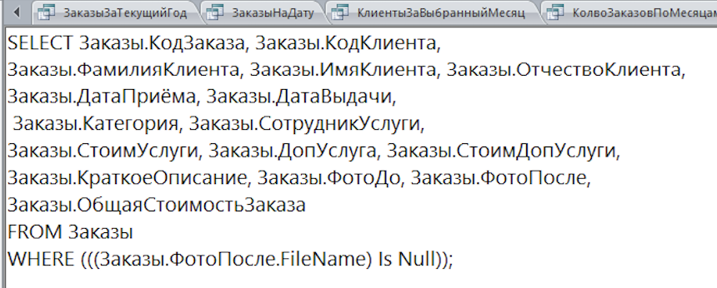

Рисунок 44— Запрос «НевыданныеЗаказы» в режиме SQL



Рисунок 45— Запрос «НевыданныеЗаказы»

Создание запроса «СпросУслугЗаВыбранныйМесяц».

Запрос выводит количество заказов по каждой услуге за выбранный месяц.

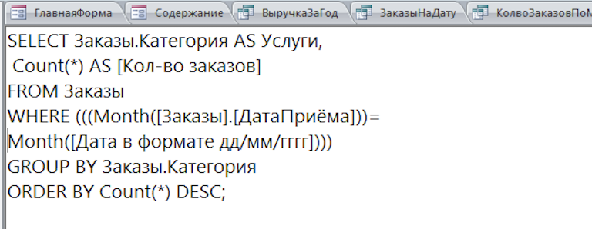

Рисунок 46— Запрос «СпросУслугЗаВыбранныйМесяц» в режиме SQL

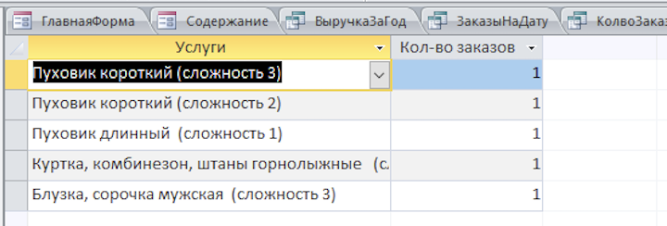

Рисунок 47— Запрос «СпросУслугЗаВыбранныйМесяц»

Создание запроса «СпросУслугЗаГод».

Запрос выводит количество заказов по каждой услуге за текущий год.

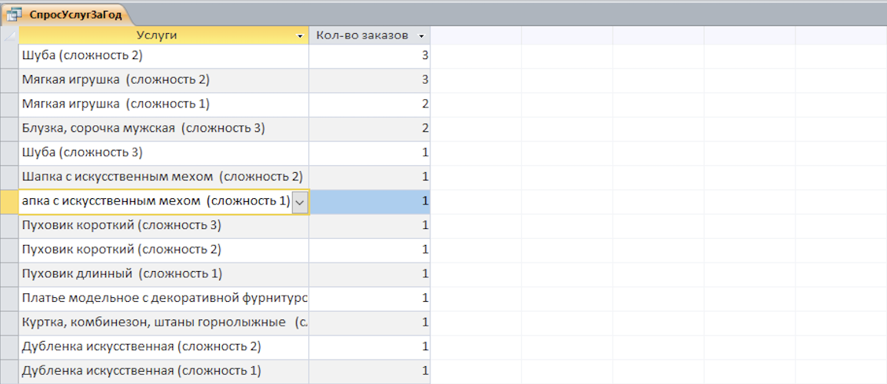

Рисунок 48 — Запрос «СпросУслугЗаГод»

Экранные формы для ввода и редактирования данных в базе данных.

В ходе работы над базой данных «Химчистка» были разработаны формы на основе таблиц и запросов.

Создание формы «Клиенты».

Форма была создана на основе таблицы «Клиенты» и используется для создания новых записей и редактирования существующих записей (рисунок 49).

Для управления формой были добавлены кнопки. Кнопка «Закрыть форму» закрывает форму «Клиенты». Кнопка «Содержание» открывает форму содержание. Кнопка «Новая запись» открывает новую пустую запись для дальнейшего заполнения данными. Кнопка «Печать» выводит на печать текущую запись. Кнопка «Следующая запись» открывает следующую запись. Кнопка «Предыдущая запись» открывает предыдущую запись.

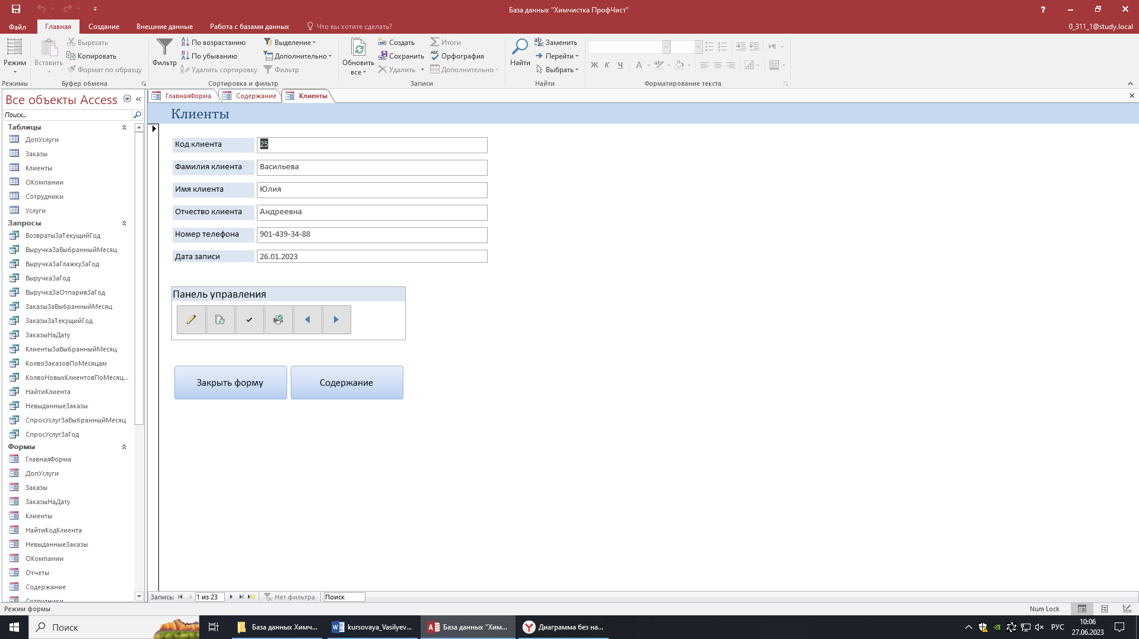

Рисунок 49 — Форма «Клиенты»

Создание формы «Заказы».

Форма была создана на основе таблицы «Заказы» и используется для создания новых записей и редактирования существующих записей (рисунок 50). Для управления формой были добавлены кнопки.

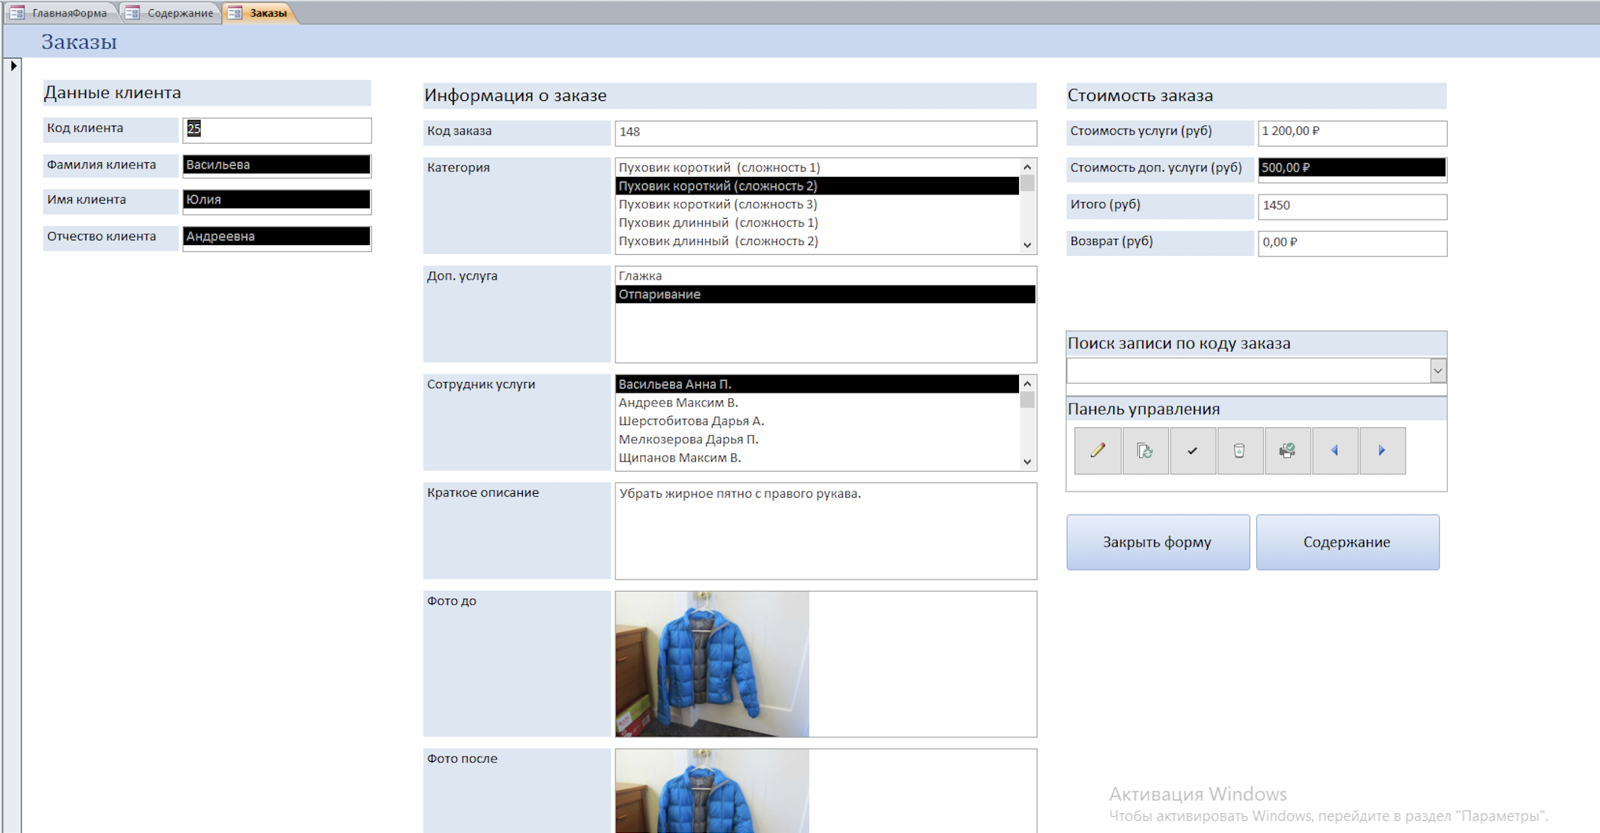

Рисунок 50 — Форма «Заказы»

Создание формы «Услуги».

Форма была создана на основе таблицы «Услуги» и используется для создания новых записей и редактирования существующих записей (рисунок 51). Для управления формой были добавлены кнопки.

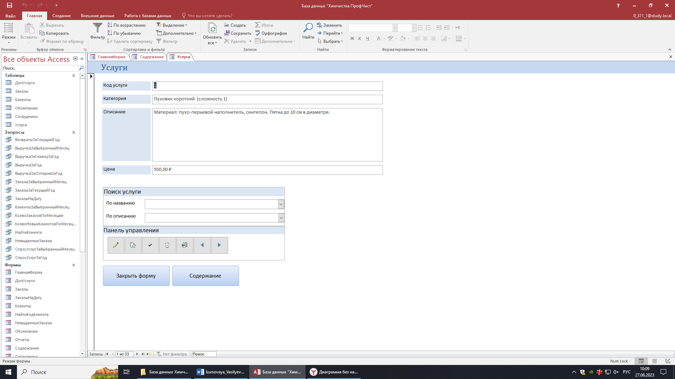

Рисунок 51— Форма «Услуги»

Создание формы «ДопУслуги».

Форма была создана на основе таблицы «ДопУслуги» и используется для создания новых записей и редактирования существующих записей (рисунок 52). Для управления формой были добавлены кнопки.

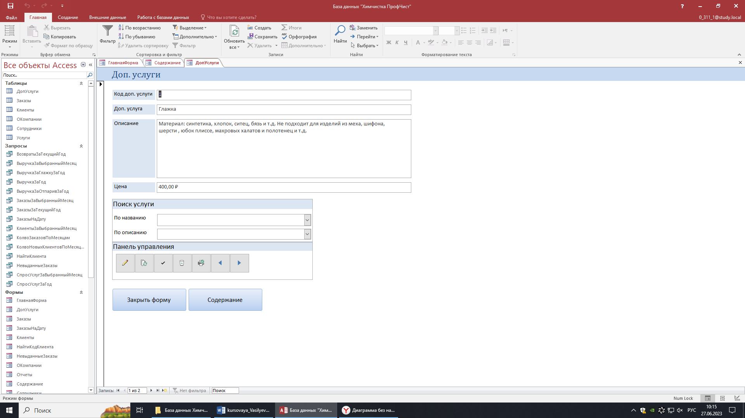

Рисунок 52 — Форма «ДопУслуги»

Создание формы «Сотрудники».

Форма была создана на основе таблицы «Сотрудники» и используется для создания новых записей и редактирования существующих записей (рисунок 53).

Для управления формой были добавлены кнопки.

Создание формы «ОКомпании».

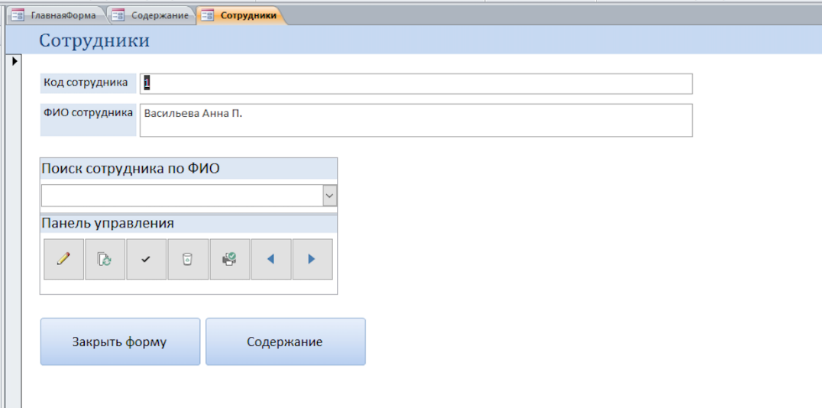

Рисунок 53 — Форма «Сотрудники»

Форма была создана на основе таблицы «ОКомпании» для ввода и редактирования информации о компании. Для управления формой были добавлены кнопки (рисунок 54).

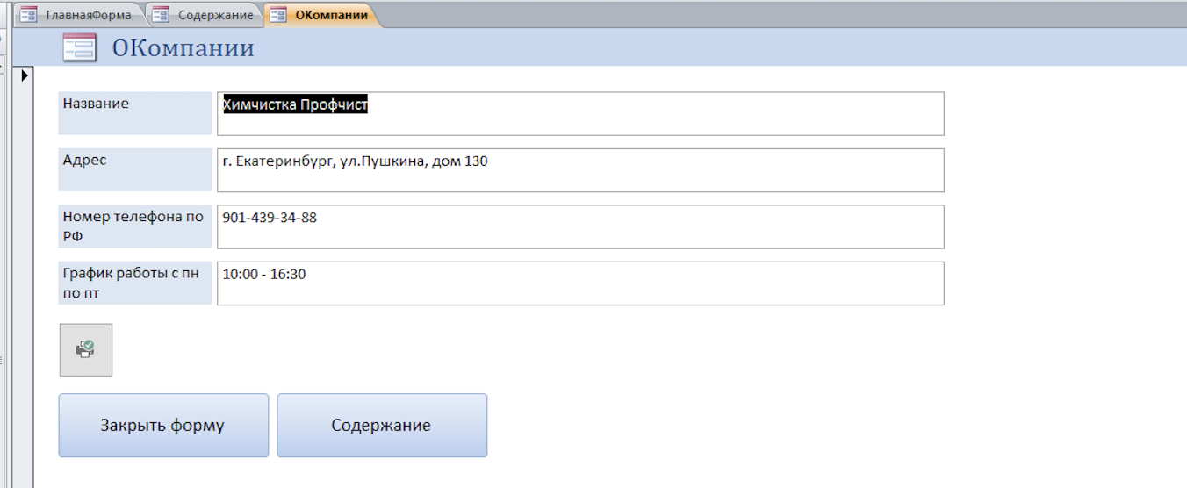

Рисунок 54 — Форма «Сотрудники»

Отчеты в базе данных.

В ходе работы над базой данных «Химчистка» были созданы отчеты на основании готовых запросов и таблиц.

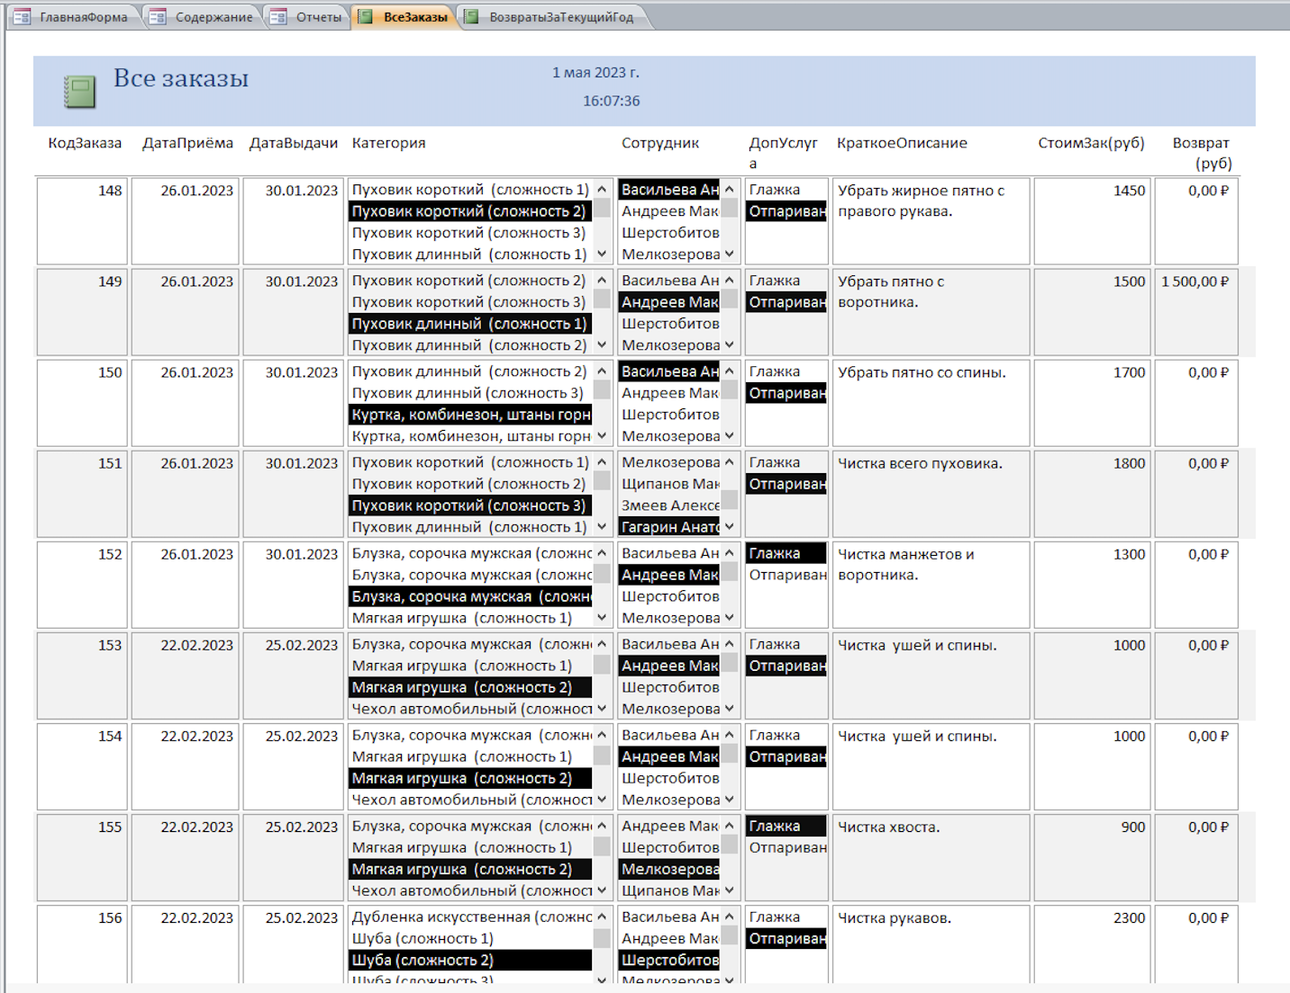

Рисунок 55 — Отчет «ВсеЗаказы»

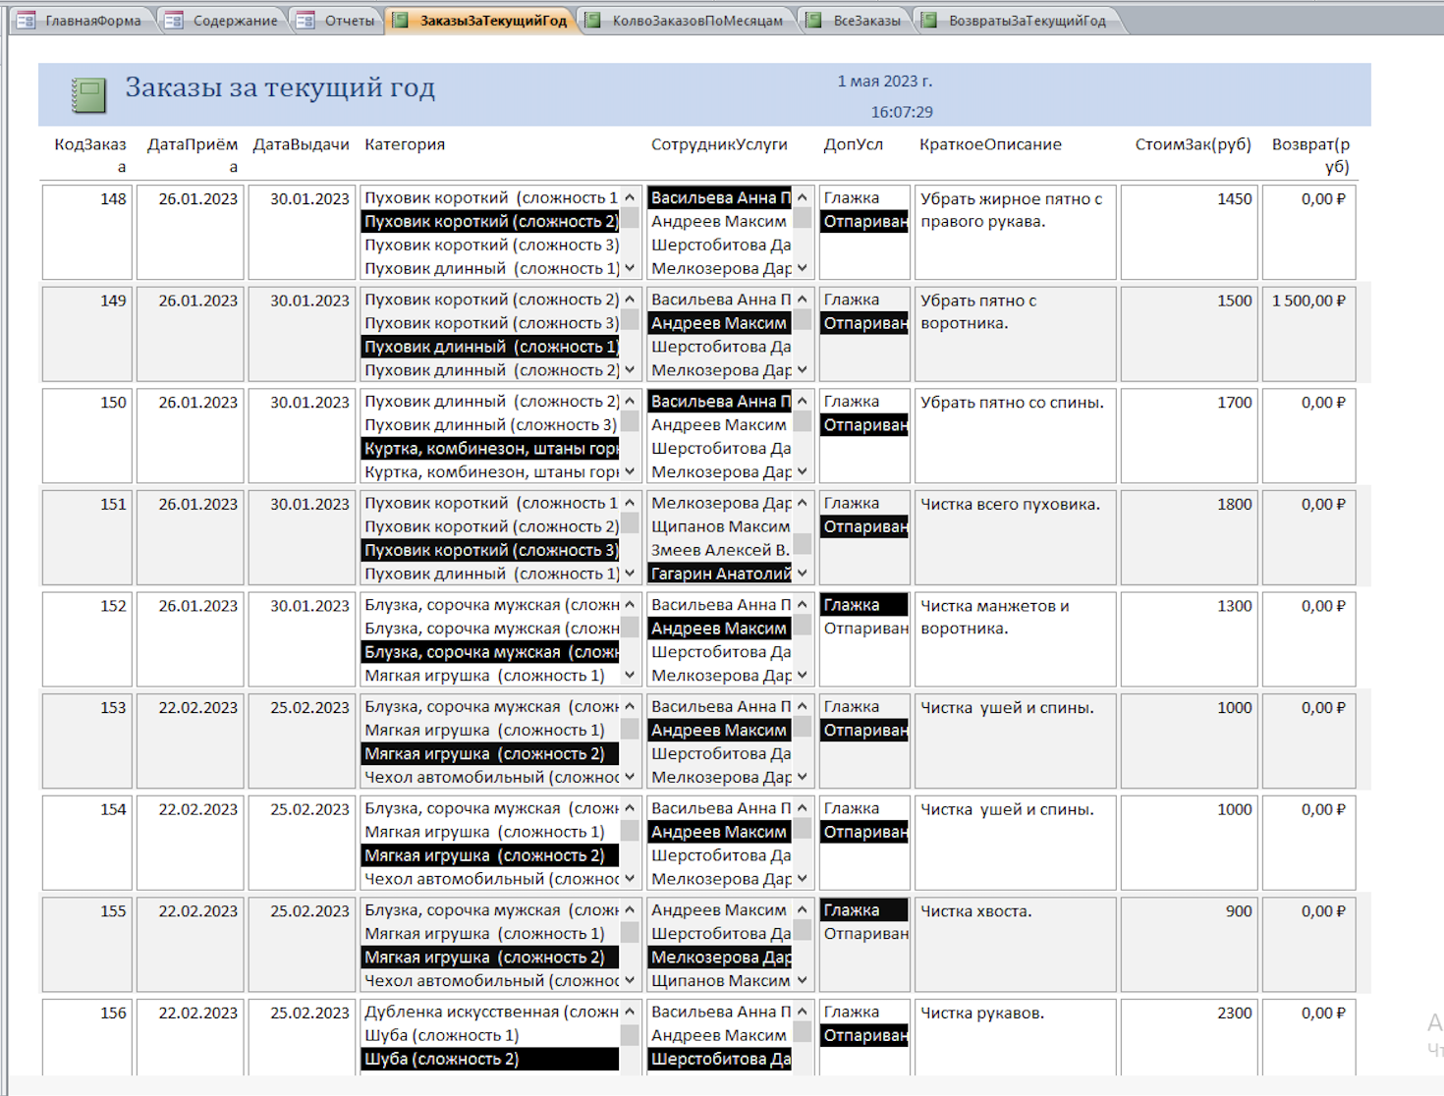

Рисунок 56 — Отчет «ЗаказыЗаТекущийГод»

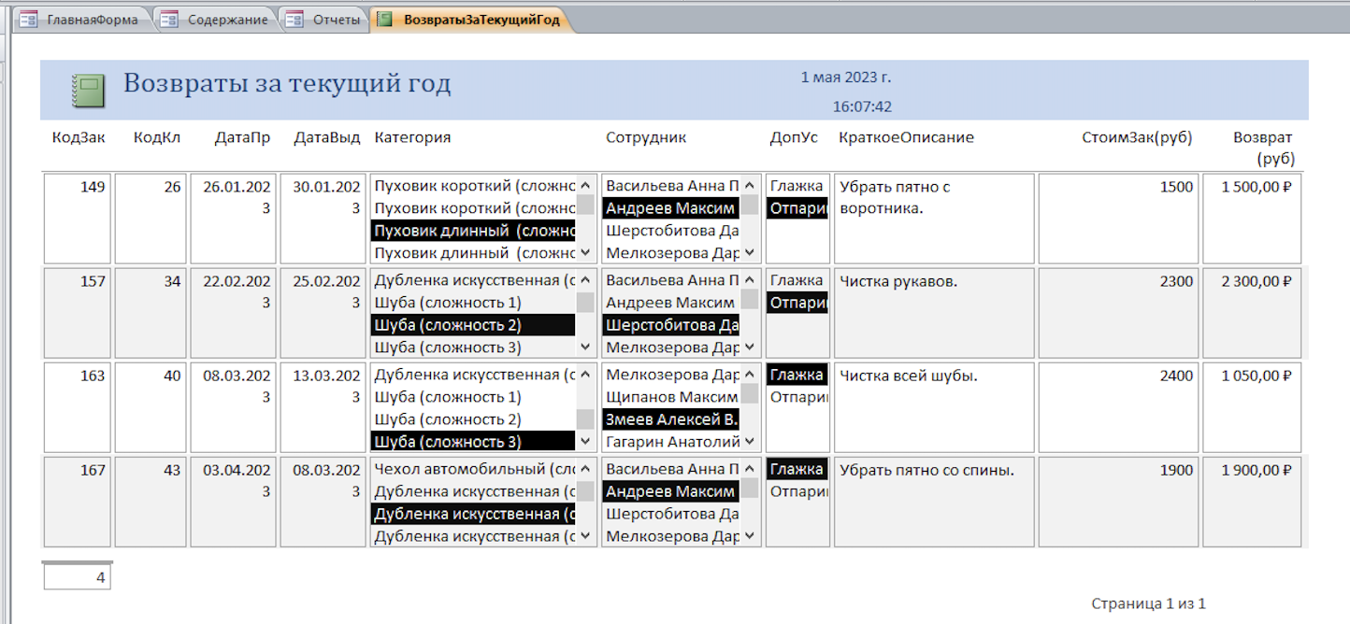

Рисунок 57 — Отчет «ВозвратыЗаТекущийГод»

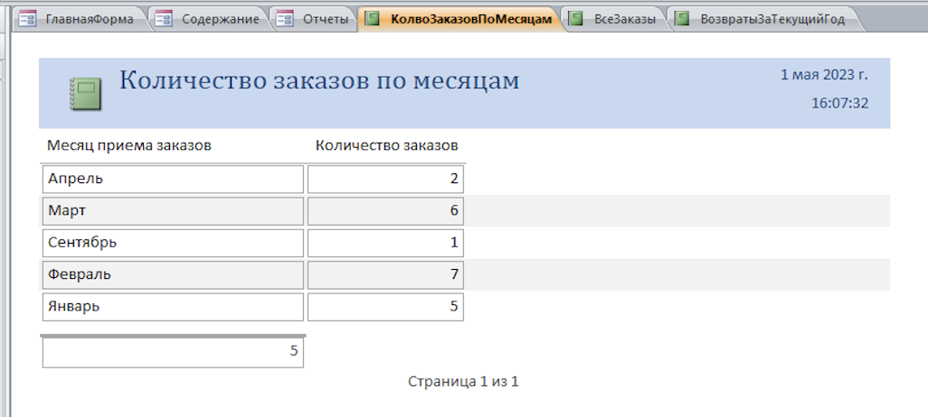

Рисунок 58 — Отчет «КолвоЗаказовПоМесяцам»

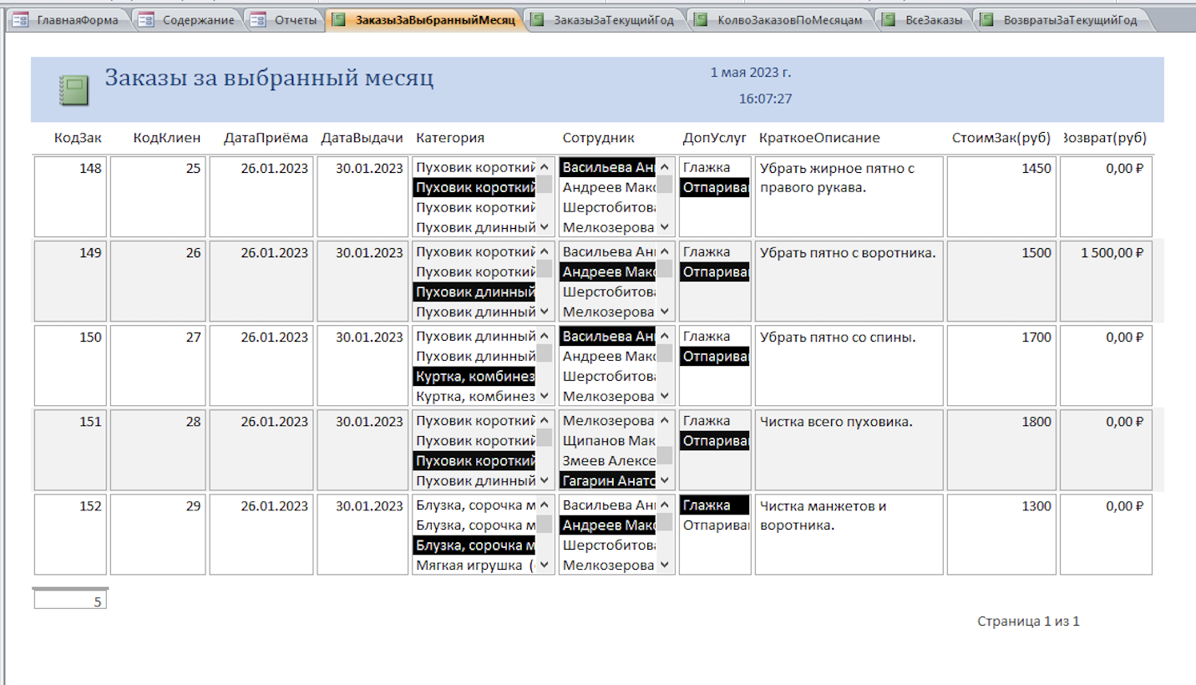

Рисунок 59 — Отчет «ЗаказыЗаВыбранныйМесяц»

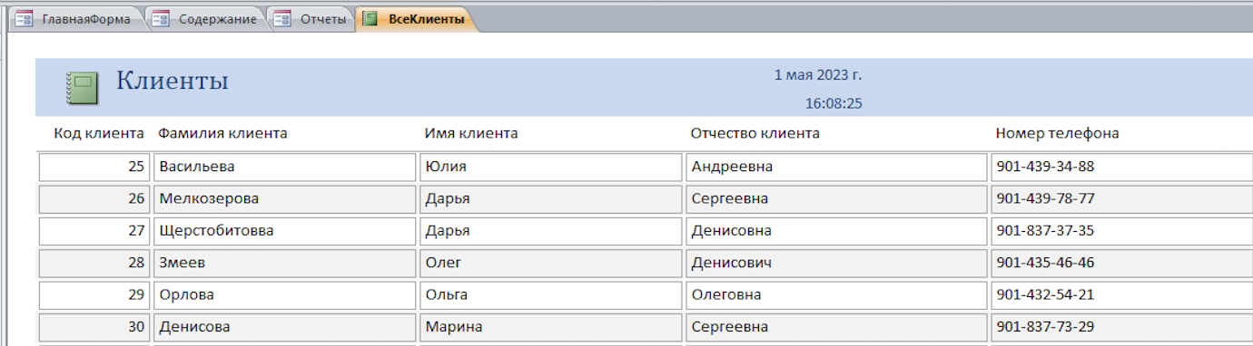

Рисунок 60— Отчет «Клиенты»

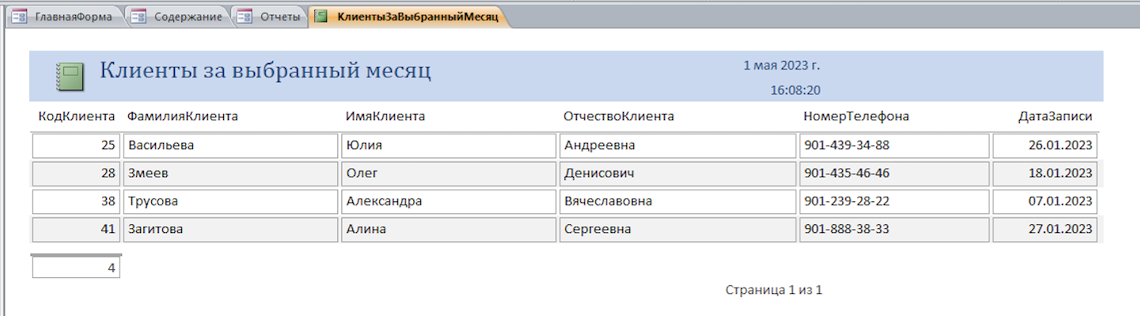

Рисунок 61 — Отчет «КлиентыЗаВыбранныйМесяц»

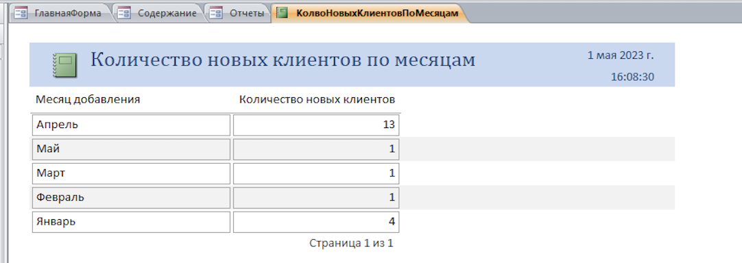

Рисунок 62— Отчет «КолвоНовыхКлиентовПоМесяцам»

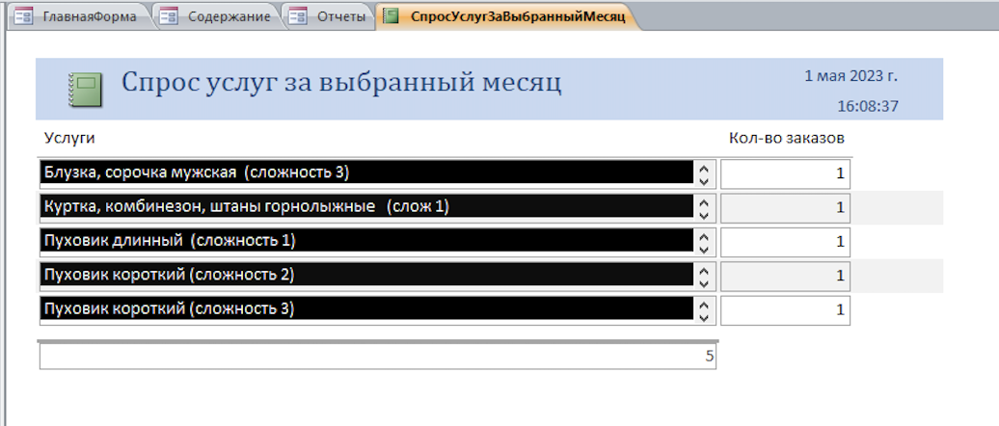

Рисунок 63— Отчет «СпросУслугЗаВыбранныйМесяц»

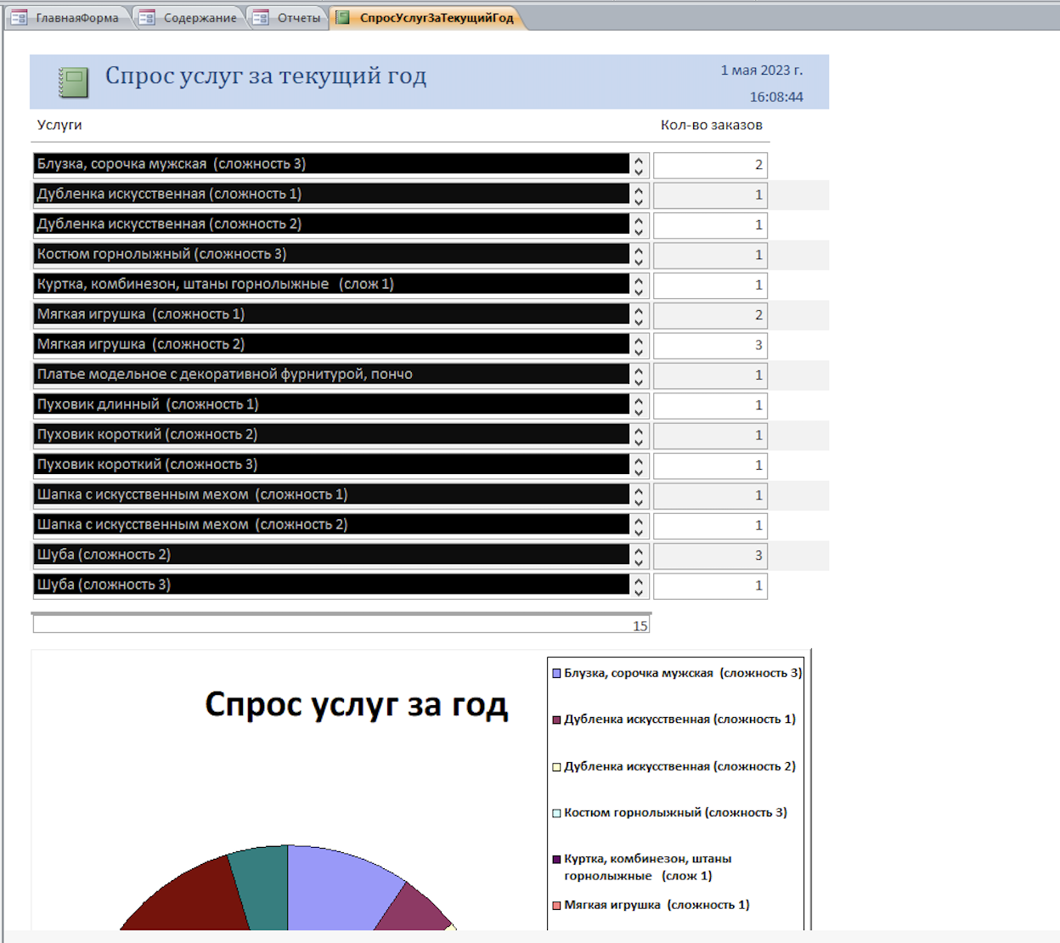

Рисунок 64— Отчет «СпросУслугЗаТекущийГод»

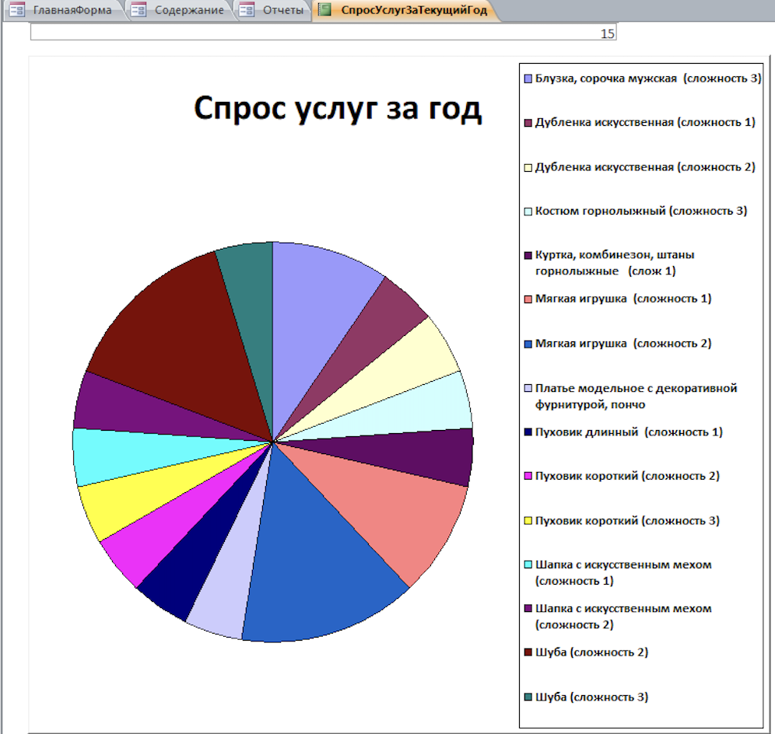

Рисунок 65 — Диаграмма в отчете «СпросУслугЗаГод»

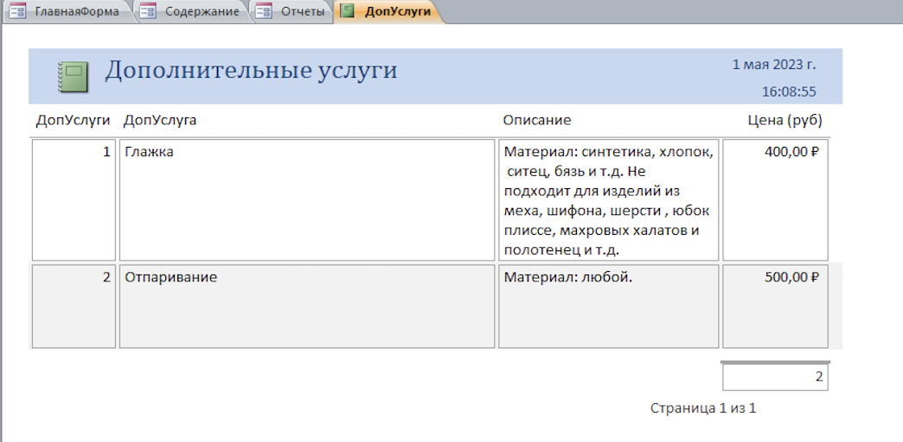

Рисунок 66 — Отчет «ДопУслуги»

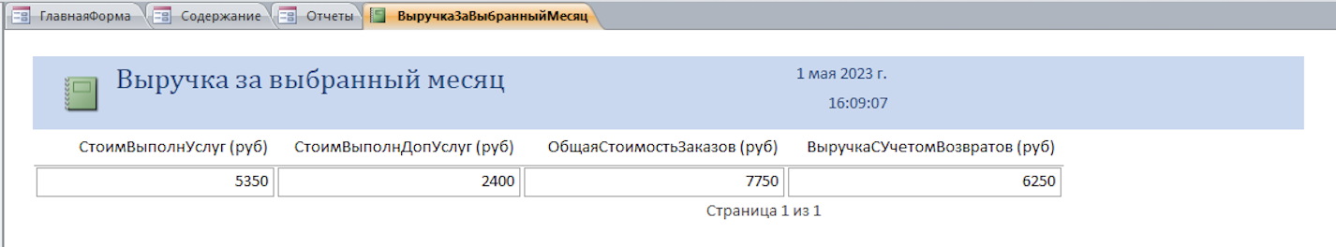

Рисунок 67 — Отчет «ВыручкаЗаВыбранныйМесяц»

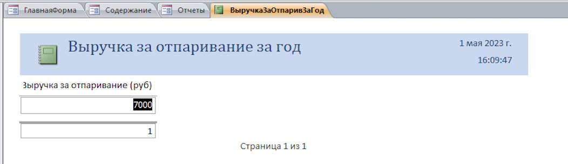

Рисунок 68 — Отчет «ВыручкаЗаОтпариваниеЗаГод»

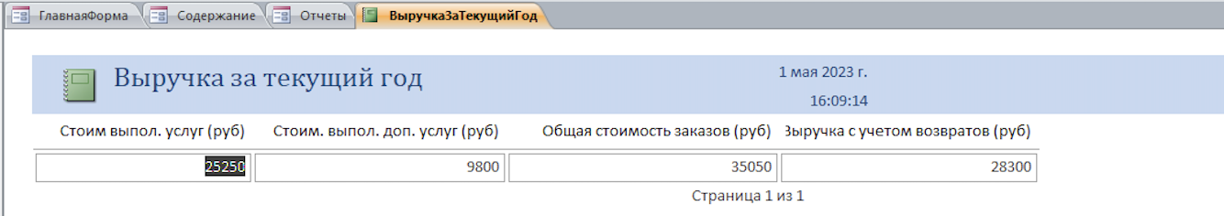

Рисунок 69 — Отчет «ВыручкаЗаТекущийГод»

Главная кнопочная форма.

Для базы данных «Химчистка» была разработана главная кнопочная форма, на которой расположены кнопки «Вход» и «Выход» (рисунок 70). Кнопка «Вход» открывает форму «Содержание» (рисунок 71). Кнопка «Выход» закрывает базу данных. Также чтобы, главная форма открывалась по умолчанию, она была установлена как форма просмотра.

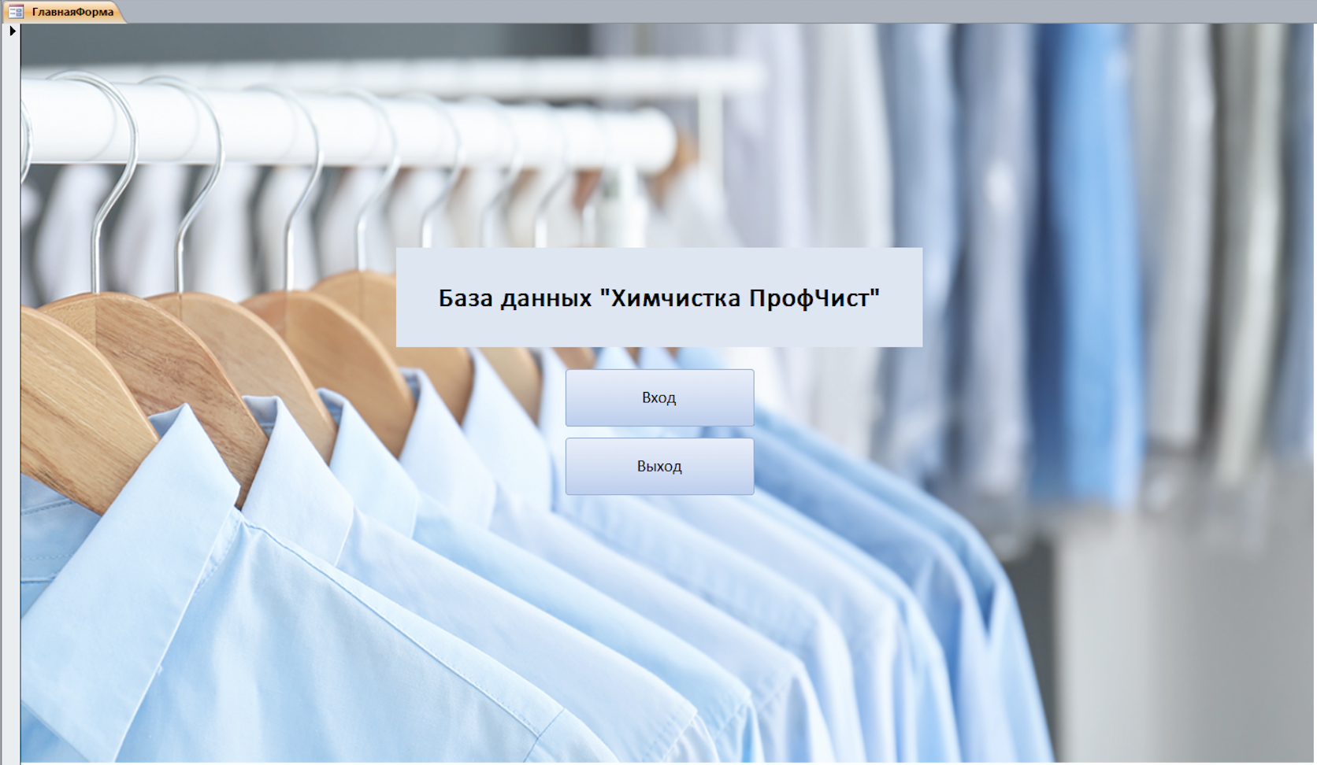

Рисунок 70 — Главная кнопочная форма

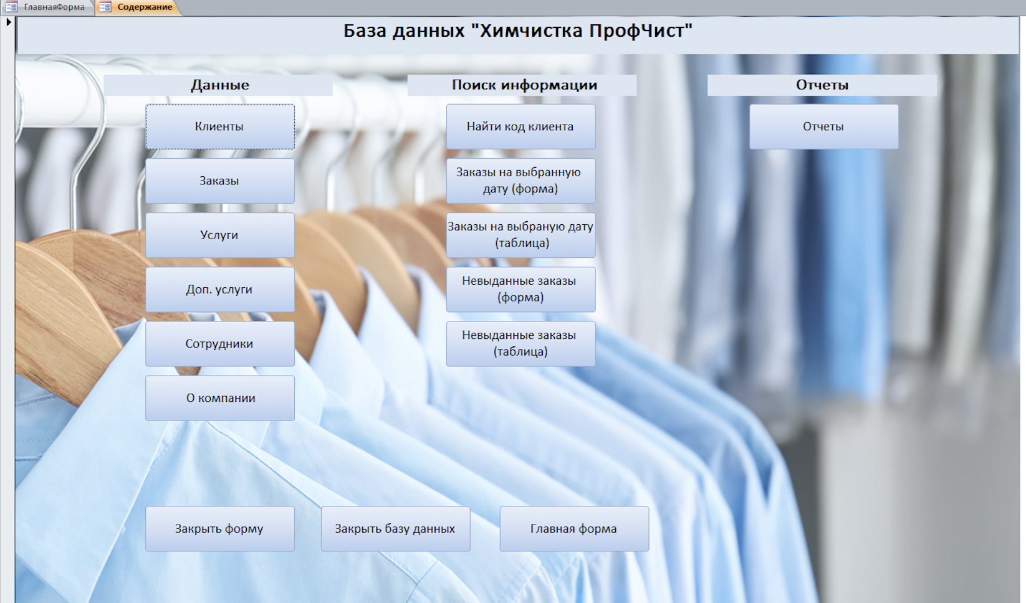

Рисунок 71 — Форма «Содержание»

База данных удовлетворяет следующим требованиям:

Корректность схемы базы данных, то-есть. каждому объекту предметной области соответствуют данные в памяти ЭВМ, а каждому процессу – адекватные процедуры обработки данных.

Обеспечение ограничений (на объемы внешней и оперативной памяти и другие ресурсы вычислительной системы).

Эффективность функционирования (соблюдение ограничений на время реакции системы на запрос и обновление данных).

Защита данных (программных сбоев и несанкционированного доступа).

Простота и удобство эксплуатации.

Гибкость, то-есть возможность развития и адаптации к изменениям предметной области и (или) требований пользователей.

2.3 Описание контрольного примера

При запуске приложения открывается окно для ввода пароля. Далее необходимо ввести пароль - 271809 (рисунок 72).

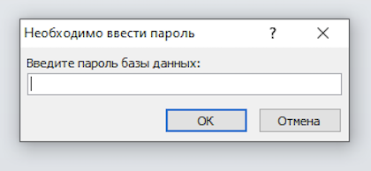

Рисунок 72 — Ввод пароля для входа в систему

При запуске базы данных открывается главная кнопочная форма (рисунок 73). Кликнув на кнопку «Войти» осуществляется переход на форму «Содержание». Нажатие на кнопку «Выйти» закрывает базу данных.



Рисунок 73 — Главная кнопочная форма

На форме «Содержание» расположены кнопки, разделенные на 3 сегмента: «Данные», «Поиск информации», «Отчеты» (рисунок 74).



Рисунок 74— Форма «Содержание»

Кликнув на кнопку «Клиенты», открывается форма «Клиенты», на которой можно добавить нового клиента в систему (рисунок 75).

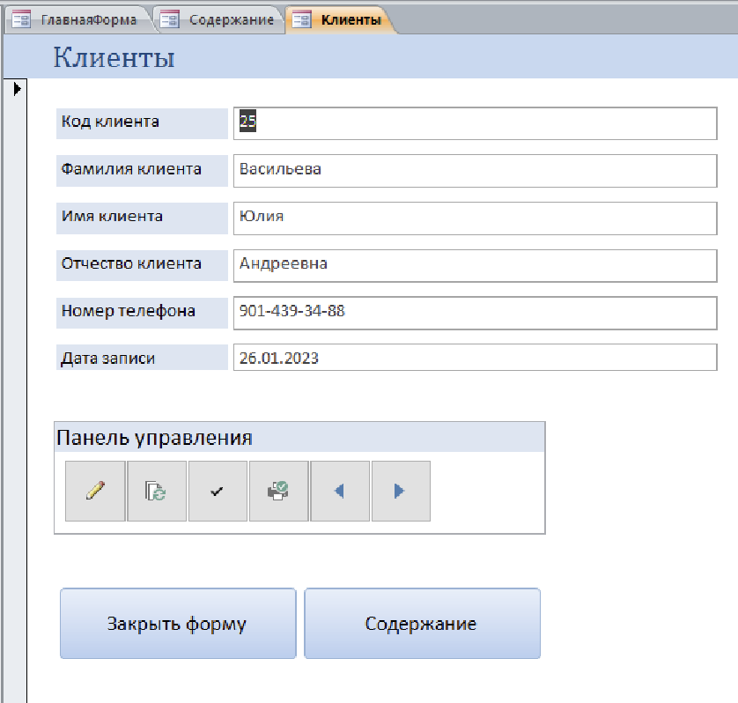

Рисунок 75 — Форма «Клиенты»

Для добавления нового клиента необходимо кликнуть на кнопку «Новая запись» (рисунок 76) и заполнить все поля, кроме кода клиента.

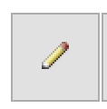

Рисунок 76 — Кнопка «Новая запись»

Код клиента заполняется базой данных автоматически. Переход по записям осуществляется по кнопкам «Предыдущая запись» и «Следующая запись» (рисунок 77).



Рисунок 77 — Кнопки «Предыдущая запись» и «Следующая запись»

Для закрытия формы необходимо кликнуть на кнопку «Закрыть форму». Для открытия формы «Содержание» необходимо кликнуть на кнопку «Содержание».

Для перехода на форму «Заказы» необходимо кликнуть на кнопку «Заказы» на форме «Содержание» (рисунок 78).

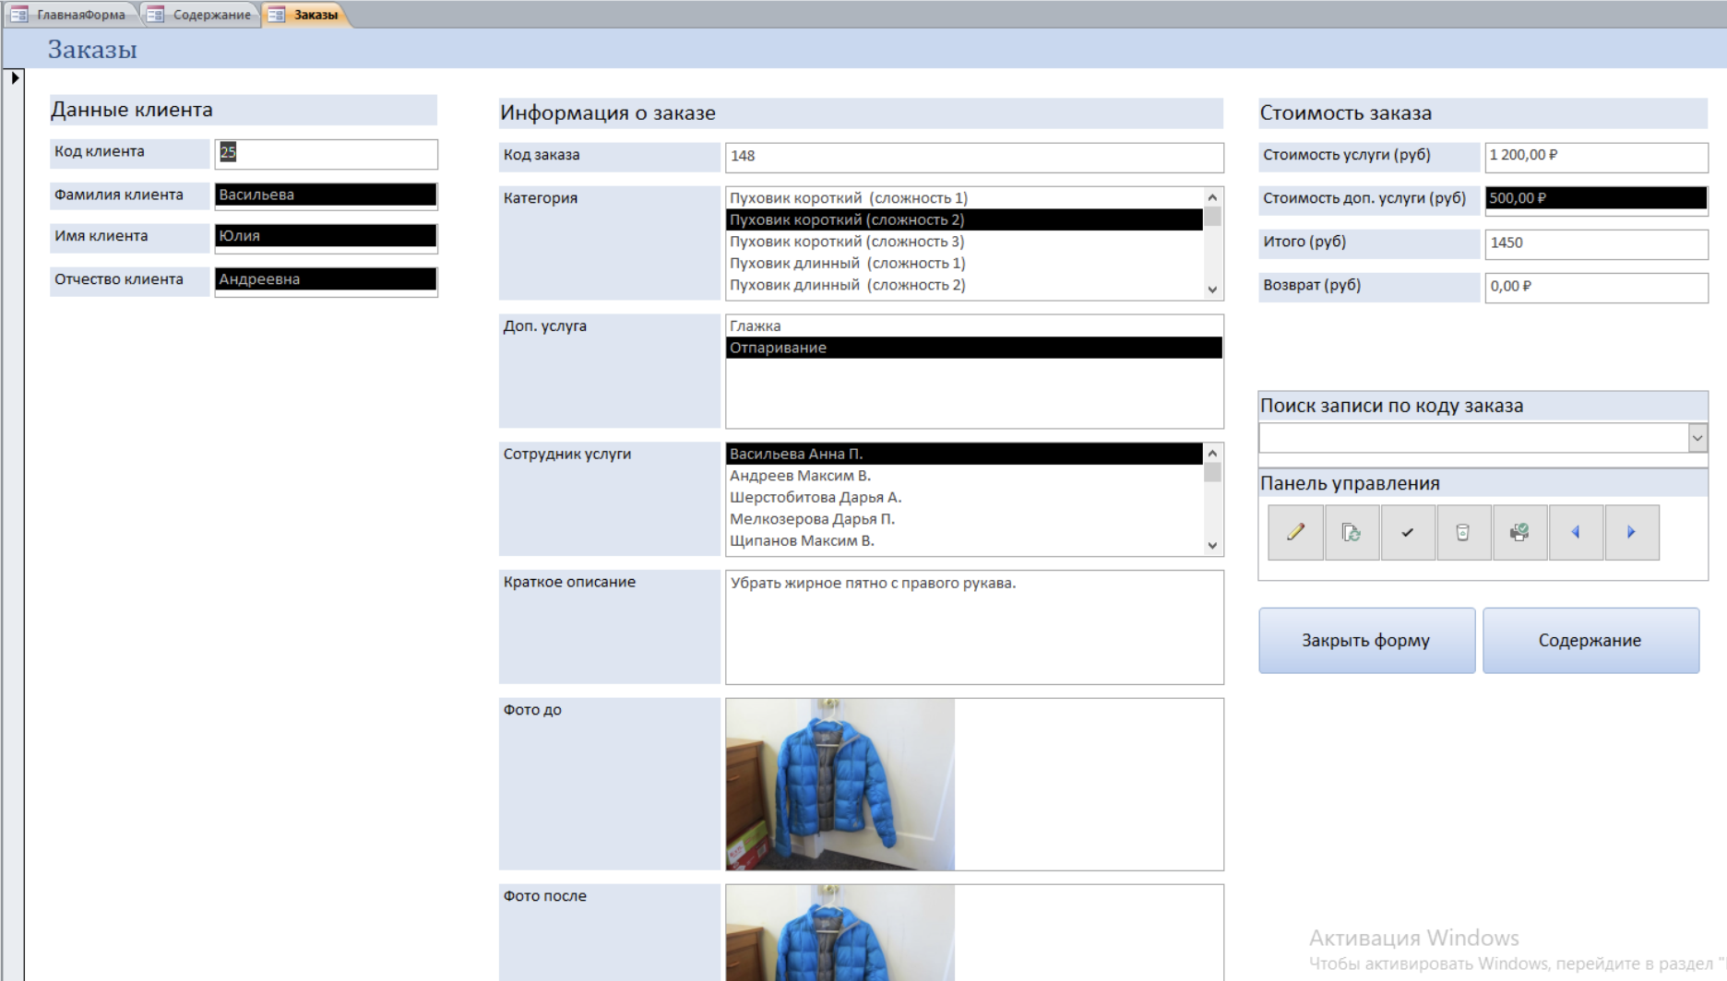

Рисунок 78 — Форма «Заказы»

Далее, нужно ввести код клиента и обновить данные формы нажатием на кнопку «Обновить» (рисунок 79).



Рисунок 79 — Кнопка «Обновить»

Далее необходимо выбрать данные клиента, категорию, доп. услугу, сотрудника, написать краткое описание требуемой работы, выбрать дату выдачи заказа, загрузить фотографию вещи до чистки и обновить данные формы. После обновления, необходимо выбрать стоимость услуги и стоимость доп. услуги.

Для удаления заказа необходимо кликнуть на кнопку «Удалить» (рисунок 80).



Рисунок 80 — Кнопка «Удалить»

Кликнув на кнопку «Невыданные заказы (таблица)» на форме «Содержание» выполняется запрос «НевыданныеЗаказы» и выводит данные в виде таблицы (рисунок 81).



Рисунок 81 — Запрос «НевыданныеЗаказы»

Кликнув на кнопку «Отчеты» открывается форма с кнопками, позволяющими открыть отчеты (рисунок 82).

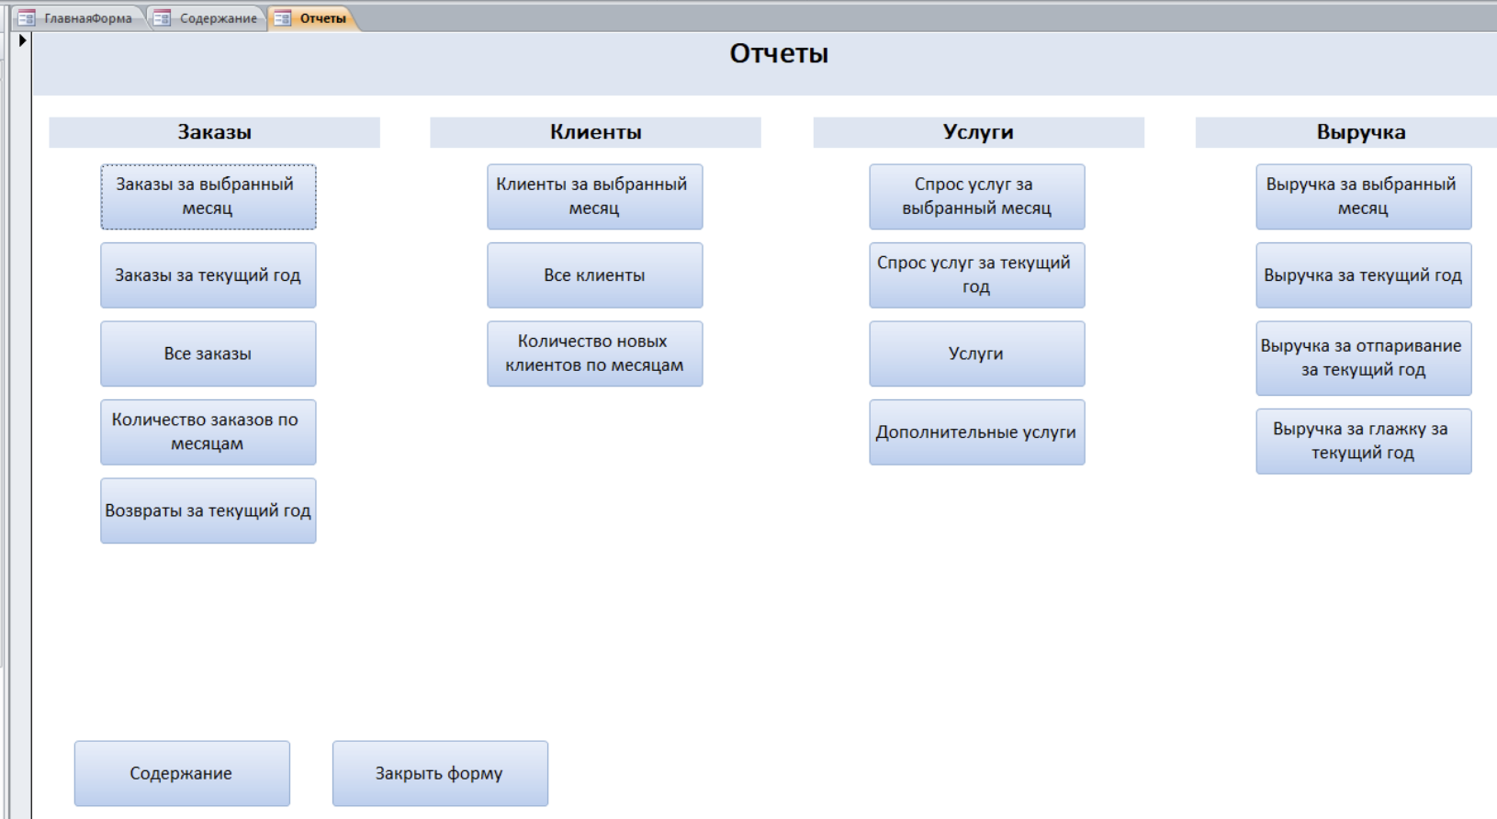

Рисунок 82 — Форма «Отчеты»

Нажав на кнопку «Услуги» на форме «Отчеты» открывается отчет «Услуги» (рисунок 83).

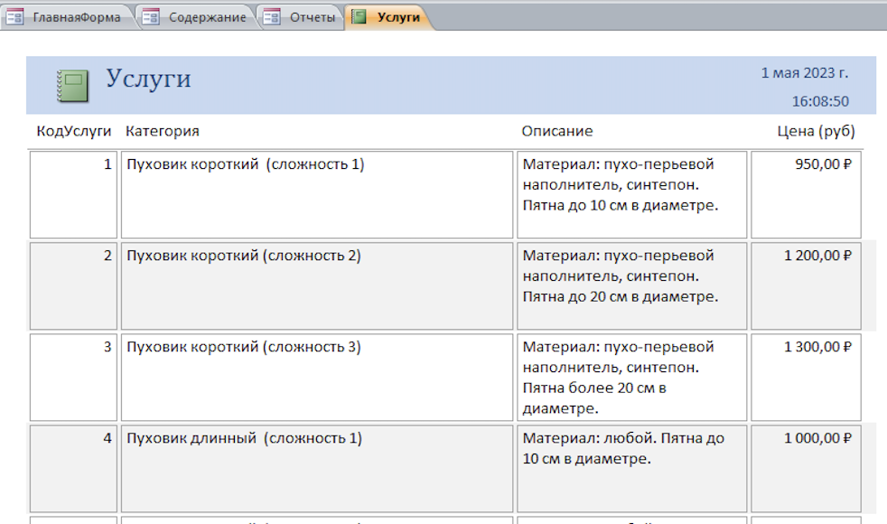

Рисунок 83— Запрос «Услуги»

Нажатие на кнопку «Клиенты за выбранный месяц» открывает отчет «КлиентыЗаВыбранныйМесяц» (рисунок 84).



Рисунок 84 — Отчет «КлиентыЗаВыбранныйМесяц»

Готовые отчеты закрываются при помощи стандартных кнопок управления.

В ходе работы над курсовым проектом было проведено концептуальное проектирование базы данных «Химчистка» где были определенны сущности. Результатом логического проектирования были определены структуры таблиц. В ходе создания базы данных были построены таблицы на основании структуры таблиц. На основании таблиц были построены, запросы. Также, были созданы формы и отчеты на основании готовых таблиц и запросов.

ЗАКЛЮЧЕНИЕ

В процессе работы над курсовым проектом была разработана база данных «Химчистка».

Были выполнены следующие задачи:

1. проанализирована предметная область с помощью различных источников информации.
2. Разработано техническое задание для базы данных.
3. Проанализированы существующие аналоги базы данных.
4. Выбрана система управления базами данных для разработки системы.
5. Описать базу данных.
6. Разработаны этапы создания базы данных.
7. Описана база данных.

В результате анализа предметной области была получена вся необходимая информация для разработки базы данных.

В ходе описания базы данных было определено назначение базы данных, требования к программному и аппаратному обеспечению.

В ходе концептуального проектирования базы данных «Химчистка» был разработан словарь данных, структура таблиц, определены сущности и связи между ними.

В результате логического проектирования были определенны поля таблиц, тип данных и максимальные значения полей.

В ходе физического проектирования была создана база данных в папке «База данных «Химчистка»» в виде файла с расширением .accdb. Также в папке был размещен словарь данных. Также, был установлен пароль для входа в базу данных.

Во время разработки базы данных, были созданы таблицы в соответсвии со словарем данных и структурой таблиц: «Клиенты», «Заказы», «ОКомпании», «Сотрудники», «Услуги», «ДопУслуги».

Также база данных включает запросы: «ЗаказыЗаТекущийГод», «ЗаказыЗаВыбранныйМесяц», «ЗаказыНаДату», «ВыручкаЗаОтпаривЗаГод», «ВыручкаЗаГлажкуЗаГод», «ВыручкаЗаВыбранныйМесяц», «ВозвратыЗаТекущийГод», «КлиентыЗаТекущийГод», «КолвоКлиентовПоМесяцам», «НайтиКлиента», «НевыданныеЗаказы», «СпросУслугЗаВыбранныйМесяц», «СпросУслугЗаГод».

База данных содержит отчеты: «ЗаказыЗаТекущийГод», «ЗаказыЗаВыбранныйМесяц», «ЗаказыНаДату», «ВыручкаЗаОтпаривЗаГод», «ВыручкаЗаГлажкуЗаГод», «ВыручкаЗаВыбранныйМесяц», «ВозвратыЗаТекущийГод», «КлиентыЗаТекущийГод», «КолвоКлиентовПоМесяцам», «НайтиКлиента», «НевыданныеЗаказы», «СпросУслугЗаВыбранныйМесяц», «СпросУслугЗаГод».

Далее были созданы формы через которые, пользователь сможет добавлять, просматривать, редактировать, удалять данные: «Клиенты», «Заказы», «ОКомпании», «Сотрудники», «Услуги», «ДопУслуги», «Невыданные заказы», «НайтиКодКлиента». На форме «Содержание» расположены кнопки, которые открывают формы, отчеты и запросы базы данных «Химчистка». На главную кнопочную форму были добавлены кнопки «Вход» и «Выход». Также чтобы, главная форма открывалась по умолчанию, она была установлена как форма просмотра.

Далее был описан процесс создания таблиц, форм, запросов.

В описании контрольного примера были приведены экранные формы уже готового приложения в процессе работы с пояснениями, каким именно образом пользователь может взаимодействовать с приложением. Данный раздел в максимальной мере демонстрирует соответствие программного продукта техническому заданию.

СПИСОК ИСПОЛЬЗОВАННЫХ ИСТОЧНИКОВ

1. Admin База данных Access Химчистка / [Электронный ресурс] // accesshelp : [сайт]. — URL: https://accesshelp.ru/baza-dannyh-access-himchistka/ (дата обращения: 20.11.2023).
2. Avorut Готовая база данных Химчистка / [Электронный ресурс] // Базы данных Access : [сайт]. — URL: http://access.avorut.ru/load/bazy_dannykh_ms_access/kontrolnye_raboty_po_bazam_dannykh_ms_access/skachat_bazu_dannykh_access_khimchistka_versija_2/3-1-0-258& (дата обращения: 21.11.2023).
3. Microsoft Функция Date / Microsoft [Электронный ресурс] // Microsoft : [сайт]. — URL: https://support.microsoft.com/ru-ru/office/функция-date-dd7a1f27-d957-4969-ab35-01e0bfbfed76 (дата обращения: 24.12.2023).
4. Microsoft Функция Count / Microsoft [Электронный ресурс] // Microsoft : [сайт]. — URL: https://support.microsoft.com/ru-ru/office/функция-count-6923a7b3-aa59-4027-ada6-d774525a4009 (дата обращения: 15.01.2023).
5. Microsoft Знакомство с запросами / Microsoft [Электронный ресурс] // Microsoft : [сайт]. — URL: https://support.microsoft.com/ru-ru/office/знакомство-с-запросами-a9739a09-d3ff-4f36-8ac3-5760249fb65c (дата обращения: 12.03.2023).
6. Microsoft SELECT — предложение ORDER BY (Transact-SQL) / Microsoft [Электронный ресурс] // Microsoft : [сайт]. — URL: https://learn.microsoft.com/ru-ru/sql/t-sql/queries/select-order-by-clause-transact-sql?view=sql-server-ver16 (дата обращения: 12.03.2023).
7. Microsoft Предложение HAVING / Microsoft [Электронный ресурс] // Microsoft : [сайт]. — URL: https://support.microsoft.com/ru-ru/office/предложение-having-64c52dba-5cda-45c5-98b5-bd155a89f02f (дата обращения: 12.04.2023).

ПРИЛОЖЕНИЕ А

Содержимое CD-диска:

1. Курсовой проект в формате .docx;
2. База данных «Химчистка» в формате .accdb;
3. Словарь данных в формате .xlsx.